MỞ ĐẦU
1. GIỚI THIỆU
Trong những năm gần đây, sự phát triển mạnh mẽ của Trí tuệ nhân tạo (Artificial Intelligence – AI) và Thị giác máy tính (Computer Vision) đã tạo ra nhiều bước tiến quan trọng trong lĩnh vực phân tích và hiểu dữ liệu hình ảnh [11]. Một trong những bài toán được nghiên cứu rộng rãi và có nhiều ứng dụng thực tiễn là nhận diện khuôn mặt (Face Recognition) [11]. Công nghệ này cho phép hệ thống máy tính tự động phát hiện, phân tích và xác định danh tính của con người dựa trên đặc điểm khuôn mặt trong hình ảnh hoặc video. Nhận diện khuôn mặt hiện được ứng dụng rộng rãi trong nhiều lĩnh vực như kiểm soát an ninh, xác thực sinh trắc học, hệ thống chấm công, quản lý truy cập, cũng như trong các nền tảng mạng xã hội và thiết bị di động thông minh.
Trước đây, các phương pháp nhận diện khuôn mặt chủ yếu dựa trên các kỹ thuật xử lý ảnh truyền thống như Principal Component Analysis (PCA) hay Linear Discriminant Analysis (LDA) để trích xuất đặc trưng khuôn mặt. Ví dụ, phương pháp Eigenfaces được đề xuất bởi Turk và Pentland (1991) sử dụng PCA để biểu diễn khuôn mặt trong không gian đặc trưng có số chiều thấp hơn nhằm phục vụ cho việc nhận dạng [1]. Tuy nhiên, các phương pháp này thường gặp khó khăn khi xử lý các điều kiện thực tế như thay đổi ánh sáng, góc chụp, biểu cảm khuôn mặt hoặc sự che khuất.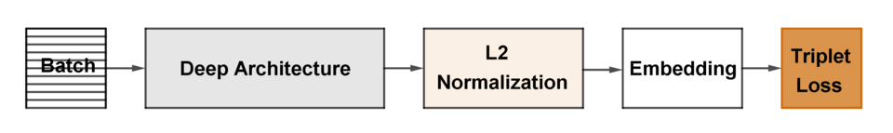
Hình 1. Cấu trúc tổng thể của FaceNet [23]
Sự phát triển của học sâu (Deep Learning) đã mang lại những bước tiến vượt bậc cho bài toán nhận diện khuôn mặt. Các mô hình mạng nơ-ron tích chập (Convolutional Neural Networks – CNN) có khả năng tự động học các đặc trưng phân biệt trực tiếp từ dữ liệu hình ảnh, giúp cải thiện đáng kể độ chính xác của hệ thống nhận diện. Một trong những bước đột phá quan trọng là mô hình FaceNet, được đề xuất bởi Schroff và cộng sự tại Google vào năm 2015. FaceNet sử dụng phương pháp học biểu diễn (representation learning) để ánh xạ mỗi khuôn mặt thành một vector đặc trưng trong không gian embedding, từ đó cho phép so sánh trực tiếp các khuôn mặt thông qua khoảng cách giữa các vector [2]. Mô hình này sử dụng hàm mất mát Triplet Loss để tối ưu hóa khoảng cách giữa các mẫu cùng lớp và khác lớp, giúp tăng khả năng phân biệt giữa các cá nhân khác nhau [16].
Trong các hệ thống nhận diện khuôn mặt hiện đại, đặc trưng khuôn mặt thường được biểu diễn dưới dạng các vector embedding có số chiều cố định, chẳng hạn như 128 chiều hoặc 512 chiều [2]. Các vector này đóng vai trò như “dấu vân tay số” của khuôn mặt và được sử dụng để tính toán mức độ tương đồng giữa các ảnh. Tuy nhiên, việc lựa chọn kích thước vector embedding phù hợp vẫn là một vấn đề quan trọng trong thiết kế hệ thống nhận diện khuôn mặt. Vector có số chiều lớn hơn có thể biểu diễn nhiều thông tin đặc trưng hơn, nhưng đồng thời cũng làm tăng chi phí tính toán, yêu cầu bộ nhớ và thời gian xử lý của hệ thống.
Hiện nay, nhiều framework mã nguồn mở đã được phát triển nhằm hỗ trợ triển khai các mô hình nhận diện khuôn mặt một cách thuận tiện. Trong số đó, DeepFace là một thư viện Python phổ biến cho phép tích hợp nhiều mô hình nhận diện khuôn mặt hiện đại như VGG-Face [9], FaceNet [2], ArcFace [10] hay DeepID [8]. DeepFace cung cấp các công cụ để thực hiện các tác vụ như phát hiện khuôn mặt, căn chỉnh khuôn mặt, trích xuất đặc trưng và so sánh khuôn mặt một cách đơn giản và hiệu quả [3].
Bên cạnh đó, việc đánh giá các mô hình nhận diện khuôn mặt thường được thực hiện trên các bộ dữ liệu chuẩn nhằm đảm bảo tính khách quan và khả năng so sánh giữa các nghiên cứu. Một trong những bộ dữ liệu phổ biến nhất là Labeled Faces in the Wild (LFW), được giới thiệu bởi Huang và cộng sự năm 2007. Bộ dữ liệu này bao gồm hơn 13.000 ảnh khuôn mặt được thu thập từ Internet với nhiều điều kiện chụp khác nhau, thường được sử dụng để đánh giá hiệu năng của các hệ thống nhận diện khuôn mặt trong môi trường thực tế [4].
Từ những vấn đề trên, việc nghiên cứu và đánh giá hiệu năng của các kiến trúc FaceNet với các kích thước vector embedding khác nhau là cần thiết nhằm hiểu rõ hơn sự đánh đổi giữa độ chính xác nhận diện và chi phí tính toán của hệ thống. Xuất phát từ nhu cầu đó, đề tài “Đánh giá hiệu năng của kiến trúc FaceNet và FaceNet512 trong framework DeepFace trên bộ dữ liệu LFW” được thực hiện nhằm phân tích và so sánh hiệu quả của hai biến thể FaceNet sử dụng vector đặc trưng 128 chiều và 512 chiều trong bài toán nhận diện khuôn mặt.
2. LÝ DO CHỌN ĐỀ TÀI
Nhận diện khuôn mặt hiện đang là một trong những công nghệ sinh trắc học quan trọng nhất trong các hệ thống xác thực danh tính hiện đại. Theo nhiều nghiên cứu gần đây, các hệ thống nhận diện khuôn mặt dựa trên học sâu đã đạt được độ chính xác rất cao trên các bộ dữ liệu chuẩn như LFW, thậm chí vượt qua khả năng nhận diện của con người trong một số trường hợp [5]. Điều này mở ra nhiều tiềm năng ứng dụng trong các lĩnh vực như an ninh, thương mại điện tử, ngân hàng số, quản lý truy cập và các hệ thống thành phố thông minh.
Mặc dù nhiều mô hình nhận diện khuôn mặt hiện đại đã đạt được hiệu năng rất cao, việc lựa chọn kiến trúc và cấu hình mô hình phù hợp cho từng ứng dụng cụ thể vẫn là một vấn đề quan trọng. Một trong những yếu tố ảnh hưởng trực tiếp đến hiệu năng của hệ thống là kích thước vector embedding được sử dụng để biểu diễn khuôn mặt. Các vector có số chiều lớn hơn có thể giúp mô hình học được nhiều đặc trưng phân biệt hơn, tuy nhiên điều này cũng làm tăng độ phức tạp tính toán, dung lượng lưu trữ và thời gian suy luận của hệ thống.
Trong thực tế, nhiều hệ thống nhận diện khuôn mặt cần phải xử lý lượng dữ liệu lớn hoặc hoạt động trong môi trường yêu cầu thời gian phản hồi nhanh, chẳng hạn như hệ thống kiểm soát ra vào hoặc hệ thống giám sát an ninh thời gian thực. Do đó, việc đánh giá sự khác biệt về hiệu năng giữa các mô hình sử dụng vector embedding có kích thước khác nhau là cần thiết để lựa chọn giải pháp phù hợp giữa độ chính xác và hiệu suất tính toán.
Ngoài ra, với sự phổ biến của các framework như DeepFace, việc triển khai và thử nghiệm nhiều mô hình nhận diện khuôn mặt khác nhau đã trở nên dễ dàng hơn. Tuy nhiên, vẫn còn thiếu các nghiên cứu thực nghiệm phân tích chi tiết sự khác biệt giữa các biến thể của FaceNet trong cùng một framework và trên cùng một bộ dữ liệu chuẩn.
Xuất phát từ những lý do trên, đề tài này được thực hiện nhằm đánh giá và so sánh hiệu năng của hai biến thể FaceNet với kích thước embedding khác nhau trong framework DeepFace, từ đó cung cấp thêm cơ sở thực nghiệm cho việc lựa chọn mô hình phù hợp trong các hệ thống nhận diện khuôn mặt thực tế.
3. MỤC TIÊU ĐỀ TÀI
Mục tiêu tổng quát của đề tài là đánh giá và so sánh hiệu năng của hai kiến trúc FaceNet và FaceNet512 trong framework DeepFace trên bộ dữ liệu LFW.
Các mục tiêu cụ thể bao gồm:
- Khảo sát tổng quan các phương pháp nhận diện khuôn mặt dựa trên học sâu và sự phát triển của các mô hình embedding trong lĩnh vực nhận diện khuôn mặt.
- Nghiên cứu kiến trúc FaceNet và cơ chế hoạt động của hàm mất mát Triplet Loss trong quá trình học đặc trưng khuôn mặt.
- Phân tích sự khác biệt giữa vector đặc trưng 128 chiều và 512 chiều về mặt lý thuyết trong không gian embedding.
- Xây dựng pipeline thực nghiệm sử dụng framework DeepFace để trích xuất đặc trưng khuôn mặt từ bộ dữ liệu LFW.
- Đánh giá và so sánh hiệu năng của hai mô hình thông qua các chỉ số như Accuracy, Precision, Recall, FAR, FRR và thời gian suy luận (Inference Time).
- Phân tích kết quả thực nghiệm nhằm xác định sự đánh đổi giữa độ chính xác và chi phí tính toán khi sử dụng các vector embedding có kích thước khác nhau.
4. ĐỐI TƯỢNG VÀ PHẠM VI ĐỀ TÀI
4.1 Đối tượng nghiên cứu
Đối tượng nghiên cứu của đề tài là các mô hình nhận diện khuôn mặt (Face Recognition) dựa trên học sâu (Deep Learning), đặc biệt là các mô hình học biểu diễn khuôn mặt thông qua vector đặc trưng (face embeddings). Trong đó, đề tài tập trung nghiên cứu kiến trúc FaceNet và các biến thể của nó được tích hợp trong framework DeepFace.
FaceNet là một trong những mô hình nhận diện khuôn mặt nổi bật sử dụng kỹ thuật embedding learning, trong đó mỗi khuôn mặt được ánh xạ thành một vector đặc trưng trong không gian Euclidean để phục vụ cho việc so sánh và xác minh danh tính [2]. Trong đề tài này, hai biến thể của FaceNet được xem xét và so sánh là:
- FaceNet với vector đặc trưng 128 chiều (128-dimensional embedding)
- FaceNet512 với vector đặc trưng 512 chiều (512-dimensional embedding)
Việc nghiên cứu hai mô hình này nhằm phân tích sự khác biệt về khả năng biểu diễn đặc trưng, độ chính xác nhận diện và chi phí tính toán khi sử dụng các vector embedding có kích thước khác nhau.
4.2 Phạm vi nghiên cứu
4.2.1 Phạm vi dữ liệu
Đề tài sử dụng bộ dữ liệu Labeled Faces in the Wild (LFW) (https://www.kaggle.com/datasets/atulanandjha/lfwpeople) [19] để thực hiện các thí nghiệm đánh giá mô hình. LFW là một bộ dữ liệu chuẩn được sử dụng rộng rãi trong nghiên cứu nhận diện khuôn mặt, bao gồm các hình ảnh khuôn mặt được thu thập từ Internet trong nhiều điều kiện chụp khác nhau như ánh sáng, góc chụp và biểu cảm khuôn mặt [4].
Trong phạm vi đề tài này, bộ dữ liệu LFW được sử dụng thông qua phiên bản được cung cấp trên nền tảng Kaggle.
Một số đặc điểm chính của bộ dữ liệu:
- Số lượng ảnh: khoảng 13.000 ảnh khuôn mặt
- Số lượng người: khoảng 5.749 cá nhân khác nhau
- Định dạng ảnh: JPEG (.jpg)
- Kích thước ảnh: khoảng 250 × 250 pixels
- Dữ liệu được tổ chức theo thư mục tương ứng với từng danh tính
Các ảnh trong bộ dữ liệu được thu thập từ môi trường thực tế, do đó tồn tại nhiều yếu tố gây nhiễu như:
- thay đổi ánh sáng
- thay đổi góc nhìn
- biểu cảm khuôn mặt khác nhau
- độ phân giải và chất lượng ảnh không đồng nhất
Những đặc điểm này giúp bộ dữ liệu LFW trở thành một benchmark phù hợp để đánh giá khả năng tổng quát hóa của các hệ thống nhận diện khuôn mặt trong điều kiện thực tế.
Trước khi thực hiện thí nghiệm, các ảnh sẽ được tiền xử lý (preprocessing) bao gồm:
- phát hiện khuôn mặt (face detection)
- căn chỉnh khuôn mặt (face alignment)
- chuẩn hóa kích thước ảnh theo yêu cầu của mô hình FaceNet (thường là 160 × 160 pixels)
4.2.2 Phạm vi mô hình nghiên cứu
Trong phạm vi đề tài, hai mô hình nhận diện khuôn mặt được so sánh bao gồm:
- FaceNet (128-dimensional embedding)
- FaceNet512 (512-dimensional embedding)
Các mô hình này được sử dụng thông qua framework DeepFace, một thư viện Python hỗ trợ triển khai nhiều kiến trúc nhận diện khuôn mặt phổ biến như VGG-Face, FaceNet, ArcFace và DeepID [3].
Đề tài không tập trung vào việc huấn luyện lại mô hình từ đầu mà sử dụng các mô hình đã được huấn luyện sẵn (pre-trained models) để thực hiện các thí nghiệm so sánh.
4.2.3 Phạm vi đánh giá mô hình
Hiệu năng của các mô hình được đánh giá thông qua các chỉ số phổ biến trong bài toán nhận diện khuôn mặt, bao gồm:
- Accuracy: tỷ lệ dự đoán đúng trên tổng số mẫu kiểm tra
- Precision: tỷ lệ dự đoán đúng trong các trường hợp được dự đoán là cùng một người
- Recall: khả năng phát hiện đúng các cặp ảnh thuộc cùng một người
- FAR (False Acceptance Rate): tỷ lệ hệ thống chấp nhận sai các cặp ảnh thuộc hai người khác nhau
- FRR (False Rejection Rate): tỷ lệ hệ thống từ chối sai các cặp ảnh thuộc cùng một người
Ngoài ra, đề tài cũng đo lường hiệu năng tính toán của các mô hình, bao gồm:
- Inference Time: thời gian suy luận trung bình cho mỗi ảnh
- Mức sử dụng tài nguyên hệ thống như bộ nhớ RAM hoặc GPU (nếu có)
Các kết quả đánh giá được sử dụng để phân tích sự đánh đổi giữa độ chính xác nhận diện và chi phí tính toán khi sử dụng các vector embedding có kích thước khác nhau.
CẤU TRÚC CỦA BÀI ĐỒ ÁN
Đồ án gồm 5 chương.
Chương 1: TỔNG QUAN NGHIÊN CỨU
Chương 2: CƠ SỞ LÝ THUYẾT
Chương 3: THU THẬP VÀ XỬ LÝ DỮ LIỆU
Chương 4: CÀI ĐẶT THỰC NGHIỆM VÀ ĐÁNH GIÁ
Chương 5: XÂY DỰNG ỨNG DỤNG, THỬ NGHIỆM VÀ TRIỂN KHAI
KẾT LUẬN VÀ HƯỚNG PHÁT TRIỂN

CHƯƠNG 1: TỔNG QUAN NGHIÊN CỨU

1.1. Khảo sát hệ thống

1.1.1. Hiện trạng nghiên cứu và ứng dụng công nghệ nhận diện khuôn mặt
Nhận diện khuôn mặt (Face Recognition) là một trong những lĩnh vực quan trọng của thị giác máy tính (Computer Vision) và trí tuệ nhân tạo (Artificial Intelligence). Công nghệ này cho phép hệ thống máy tính tự động xác định hoặc xác thực danh tính của một cá nhân dựa trên các đặc điểm khuôn mặt từ hình ảnh hoặc video. So với các phương pháp sinh trắc học khác như nhận diện vân tay hoặc mống mắt, nhận diện khuôn mặt có ưu điểm là không tiếp xúc và có thể thực hiện từ xa, do đó rất phù hợp với các hệ thống giám sát và xác thực tự động.
Trong giai đoạn đầu của nghiên cứu nhận diện khuôn mặt, các phương pháp chủ yếu dựa trên các kỹ thuật xử lý ảnh và học máy truyền thống. Một trong những phương pháp nổi bật là Eigenfaces, được đề xuất bởi Turk và Pentland vào năm 1991 [1]. Phương pháp này sử dụng phân tích thành phần chính (Principal Component Analysis – PCA) để biểu diễn khuôn mặt trong không gian đặc trưng có số chiều thấp hơn. Tuy nhiên, các phương pháp truyền thống thường gặp nhiều hạn chế khi xử lý dữ liệu trong điều kiện thực tế, đặc biệt khi có sự thay đổi về ánh sáng, góc nhìn hoặc biểu cảm khuôn mặt.
Trong những năm gần đây, sự phát triển mạnh mẽ của học sâu (Deep Learning) đã tạo ra bước tiến lớn trong lĩnh vực nhận diện khuôn mặt. Các mô hình mạng nơ-ron tích chập (Convolutional Neural Networks – CNN) có khả năng tự động học các đặc trưng phức tạp từ dữ liệu hình ảnh và đạt được độ chính xác rất cao trong các bài toán nhận diện. Một trong những nghiên cứu quan trọng trong lĩnh vực này là mô hình DeepFace, được phát triển bởi Facebook vào năm 2014, đạt độ chính xác gần với khả năng nhận diện của con người trên bộ dữ liệu LFW [5].
Sau đó, nhiều kiến trúc nhận diện khuôn mặt dựa trên học sâu đã được đề xuất như DeepID, VGGFace, FaceNet và ArcFace, trong đó FaceNet là một trong những mô hình có ảnh hưởng lớn nhất [2]. FaceNet sử dụng phương pháp học biểu diễn khuôn mặt dưới dạng vector embedding, cho phép so sánh các khuôn mặt bằng khoảng cách hình học trong không gian nhiều chiều.
Hiện nay, công nghệ nhận diện khuôn mặt đã được ứng dụng rộng rãi trong nhiều lĩnh vực khác nhau, bao gồm:
- Hệ thống kiểm soát ra vào (Access Control)
- Hệ thống chấm công tự động
- Xác thực danh tính trong ngân hàng và thanh toán điện tử
- Hệ thống giám sát an ninh
- Nhận diện người dùng trong các thiết bị thông minh
Ở quy mô quốc tế, nhiều công ty công nghệ lớn như Google, Facebook, Microsoft và Amazon đã đầu tư mạnh vào các hệ thống nhận diện khuôn mặt dựa trên học sâu. Các công nghệ này được triển khai trong nhiều ứng dụng thực tế như mở khóa thiết bị di động, nhận diện người dùng trong ảnh trên mạng xã hội hoặc xác thực danh tính trong các dịch vụ trực tuyến.
Tại Việt Nam, công nghệ nhận diện khuôn mặt cũng đang được nghiên cứu và ứng dụng trong nhiều lĩnh vực. Một số nghiên cứu gần đây tập trung vào các hệ thống như:
- Hệ thống điểm danh sinh viên tự động trong trường đại học
- Hệ thống kiểm soát an ninh tại các tòa nhà và khu công nghiệp
- Nhận diện khách hàng trong lĩnh vực bán lẻ
- Ứng dụng trong các hệ thống giao thông thông minh
Theo một số nghiên cứu trong nước gần đây [21], [22], việc áp dụng các mô hình học sâu (điển hình như MTCNN kết hợp FaceNet) vào nhận diện khuôn mặt không chỉ giúp hệ thống đạt độ chính xác trên 95% trong các điều kiện ánh sáng phức tạp mà còn giảm thiểu hoàn toàn sự phụ thuộc vào các bước thiết kế đặc trưng thủ công.
Mặc dù các hệ thống nhận diện khuôn mặt đã đạt được nhiều tiến bộ đáng kể, việc đánh giá hiệu năng của các kiến trúc trích xuất đặc trưng khác nhau vẫn là một vấn đề quan trọng trong nghiên cứu. Đặc biệt, kích thước của vector đặc trưng (embedding vector) có thể ảnh hưởng đáng kể đến độ chính xác nhận diện cũng như hiệu suất xử lý của hệ thống.

1.1.2. Khảo sát các kỹ thuật trích xuất đặc trưng dựa trên học sâu
Trong các hệ thống nhận diện khuôn mặt hiện đại, bước quan trọng nhất là trích xuất đặc trưng khuôn mặt (Feature Extraction). Mục tiêu của bước này là chuyển đổi hình ảnh khuôn mặt thành một vector đặc trưng số học có khả năng biểu diễn các đặc điểm quan trọng của khuôn mặt đó.
Trước khi học sâu trở nên phổ biến, nhiều phương pháp trích xuất đặc trưng truyền thống đã được sử dụng, bao gồm:
- Local Binary Pattern (LBP)
- Histogram of Oriented Gradients (HOG)
- Eigenfaces
- Fisherfaces
Các phương pháp này thường dựa trên các đặc trưng hình học hoặc kết cấu của khuôn mặt. Tuy nhiên, chúng thường gặp nhiều hạn chế khi xử lý dữ liệu thực tế có sự thay đổi lớn về ánh sáng, góc nhìn hoặc biểu cảm khuôn mặt.
Sự phát triển của mạng nơ-ron tích chập (CNN) đã giúp khắc phục những hạn chế này. CNN có khả năng học tự động các đặc trưng phân cấp từ dữ liệu hình ảnh thông qua nhiều lớp tích chập và lớp phi tuyến. Các lớp đầu của mạng thường học các đặc trưng cơ bản như cạnh hoặc kết cấu, trong khi các lớp sâu hơn có thể học các đặc trưng phức tạp hơn liên quan đến cấu trúc khuôn mặt.
Một trong những kiến trúc nổi bật trong lĩnh vực này là FaceNet, được đề xuất bởi Schroff và cộng sự tại Google vào năm 2015 [2]. Khác với các phương pháp phân loại truyền thống, FaceNet sử dụng phương pháp embedding learning, trong đó mỗi khuôn mặt được biểu diễn bằng một vector đặc trưng trong không gian Euclidean.
Điểm đặc biệt của FaceNet là sử dụng Triplet Loss, một hàm mất mát được thiết kế đặc biệt để học biểu diễn khuôn mặt. Triplet Loss sử dụng ba thành phần chính:
- Anchor: hình ảnh khuôn mặt gốc
- Positive: hình ảnh của cùng một người
- Negative: hình ảnh của người khác
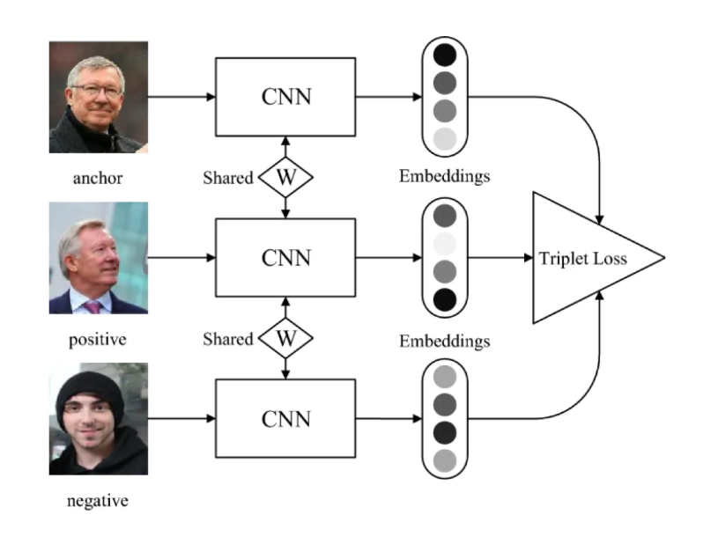
Hình 1.1. Minh họa ba thành phần chính của một Triplet bao gồm Anchor (ảnh gốc), Positive (ảnh cùng người) và Negative (ảnh người khác) [24].
Mục tiêu của mô hình là:
- Giảm khoảng cách giữa Anchor và Positive
- Tăng khoảng cách giữa Anchor và Negative
Nhờ phương pháp này, FaceNet có thể học được các vector đặc trưng có khả năng phân biệt rất tốt giữa các khuôn mặt khác nhau.

1.1.3. Framework triển khai và ứng dụng các mô hình FaceNet
DeepFace là một framework mã nguồn mở được phát triển nhằm hỗ trợ xây dựng các hệ thống nhận diện khuôn mặt dựa trên học sâu. Framework này tích hợp nhiều mô hình nhận diện khuôn mặt hiện đại và cung cấp các API đơn giản để thực hiện các tác vụ nhận diện khuôn mặt [3].
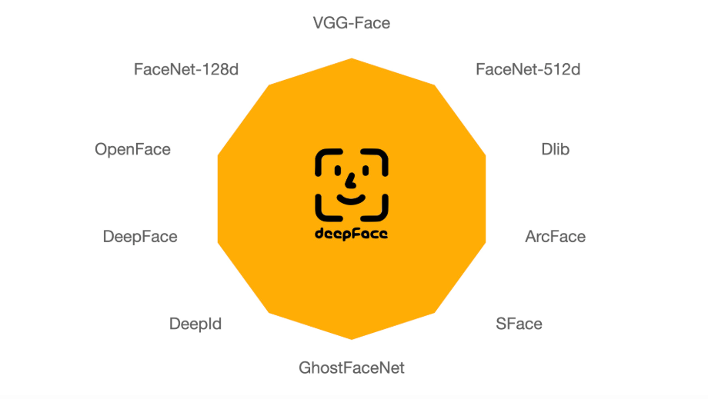
Hình 1.2. Các mô hình nhận diện khuôn mặt được hỗ trợ trong framework DeepFace [25]
Một số mô hình nổi bật được hỗ trợ trong DeepFace bao gồm:
- FaceNet
- FaceNet512
- VGGFace
- ArcFace
- DeepID
Trong đó, FaceNet và FaceNet512 là hai biến thể được sử dụng phổ biến trong nhiều nghiên cứu và ứng dụng thực tế.
Các mô hình này có khả năng thực hiện nhiều tác vụ khác nhau như:
- Phát hiện khuôn mặt trong ảnh hoặc video
- Trích xuất vector đặc trưng của khuôn mặt
- So sánh độ tương đồng giữa các khuôn mặt
- Nhận diện danh tính người dùng
Nhờ sự tích hợp sẵn các mô hình học sâu mạnh mẽ, DeepFace giúp giảm đáng kể thời gian triển khai hệ thống nhận diện khuôn mặt, đồng thời tạo điều kiện thuận lợi cho việc nghiên cứu, đánh giá và so sánh các mô hình khác nhau.

1.2. Tổng quan tài liệu nghiên cứu

1.2.1. Sự phát triển của các phương pháp nhận diện khuôn mặt
Các nghiên cứu về nhận diện khuôn mặt đã trải qua một quá trình phát triển dài với nhiều bước tiến quan trọng, có thể chia thành hai giai đoạn chính: phương pháp truyền thống và phương pháp dựa trên học sâu.
Trong giai đoạn truyền thống, các phương pháp nhận diện khuôn mặt chủ yếu dựa trên các kỹ thuật xử lý ảnh kết hợp với các mô hình học máy cổ điển. Một trong những phương pháp tiêu biểu là Eigenfaces do Turk và Pentland đề xuất [1], sử dụng phân tích thành phần chính (PCA) để giảm số chiều dữ liệu và biểu diễn khuôn mặt dưới dạng vector trong không gian đặc trưng. Phương pháp này cho phép trích xuất các đặc trưng toàn cục của khuôn mặt và đạt hiệu quả tương đối tốt trong môi trường kiểm soát. Bên cạnh đó, phương pháp Fisherfaces cải tiến bằng cách sử dụng Linear Discriminant Analysis (LDA) nhằm tăng khả năng phân biệt giữa các lớp khuôn mặt khác nhau.
Tuy nhiên, các phương pháp truyền thống thường gặp hạn chế khi áp dụng trong môi trường thực tế, do nhạy cảm với các yếu tố như ánh sáng, góc chụp, biểu cảm khuôn mặt và nhiễu dữ liệu.
Bước sang giai đoạn học sâu, sự ra đời của các mô hình mạng nơ-ron tích chập (CNN) đã tạo ra bước đột phá trong lĩnh vực nhận diện khuôn mặt. Các mô hình tiêu biểu bao gồm DeepFace [5], DeepID [8], VGGFace [9], FaceNet [2] và ArcFace. Những mô hình này có khả năng học tự động các đặc trưng phức tạp từ dữ liệu hình ảnh mà không cần thiết kế thủ công.
Trong số đó, FaceNet [2] được xem là một cột mốc quan trọng khi chuyển đổi bài toán nhận diện khuôn mặt từ bài toán phân loại sang bài toán học biểu diễn (embedding learning). Thay vì phân loại trực tiếp danh tính, FaceNet ánh xạ mỗi khuôn mặt vào một vector trong không gian nhiều chiều, từ đó việc nhận diện được thực hiện thông qua việc đo khoảng cách giữa các vector. Cách tiếp cận này giúp mô hình có khả năng tổng quát hóa tốt hơn và linh hoạt hơn trong các bài toán như xác thực (verification), nhận dạng (identification) và phân cụm (clustering).

1.2.2. Các phương pháp so khớp khuôn mặt
Sau khi trích xuất đặc trưng khuôn mặt dưới dạng vector embedding, bước tiếp theo trong hệ thống nhận diện là đo độ tương đồng giữa các vector này nhằm xác định hai khuôn mặt có thuộc cùng một người hay không.
Hai phương pháp phổ biến nhất được sử dụng trong các hệ thống hiện đại bao gồm:
- Khoảng cách Euclidean (Euclidean Distance): Đây là phương pháp đo khoảng cách hình học giữa hai vector trong không gian nhiều chiều. Nếu khoảng cách giữa hai vector càng nhỏ, mức độ tương đồng giữa hai khuôn mặt càng cao. Phương pháp này thường được sử dụng trong các hệ thống embedding như FaceNet [2].
- Độ tương đồng Cosine (Cosine Similarity): Phương pháp này đo độ tương đồng giữa hai vector dựa trên góc giữa chúng thay vì độ lớn. Giá trị cosine càng gần 1 thì hai vector càng giống nhau. Ưu điểm của Cosine Similarity là ít bị ảnh hưởng bởi độ lớn của vector, do đó phù hợp với các hệ thống có sự thay đổi về cường độ đặc trưng.
Trong thực tế, việc lựa chọn phương pháp đo khoảng cách phụ thuộc vào đặc điểm của mô hình và dữ liệu. Các nghiên cứu cho thấy cả hai phương pháp đều có thể đạt hiệu quả cao nếu được kết hợp với việc lựa chọn ngưỡng (threshold) phù hợp [2].

1.2.3. Xu hướng sử dụng embedding vector cao chiều
Trong các nghiên cứu gần đây, một xu hướng đáng chú ý là việc sử dụng các vector embedding có số chiều lớn hơn, điển hình là 512 chiều thay vì 128 chiều như trong FaceNet ban đầu.
Việc tăng số chiều của vector đặc trưng giúp mô hình có khả năng biểu diễn thông tin chi tiết hơn về khuôn mặt, từ đó cải thiện khả năng phân biệt giữa các cá nhân, đặc biệt trong các trường hợp khuôn mặt tương tự nhau hoặc dữ liệu có nhiễu. Theo một số nghiên cứu thực nghiệm, embedding có số chiều cao hơn có thể giúp giảm tỷ lệ nhầm lẫn trong các hệ thống nhận diện quy mô lớn [2], [6].
Tuy nhiên, việc tăng số chiều vector cũng kéo theo một số hạn chế:
- Tăng chi phí tính toán khi so sánh vector
- Tăng thời gian xử lý (inference time)
- Tăng yêu cầu về bộ nhớ lưu trữ
Do đó, việc lựa chọn kích thước vector embedding cần cân nhắc giữa hai yếu tố: độ chính xác (accuracy) và hiệu năng hệ thống (efficiency). Đây cũng chính là một trong những vấn đề nghiên cứu quan trọng trong các hệ thống nhận diện khuôn mặt hiện đại.

1.3. Định hướng nghiên cứu của đề tài
Dựa trên quá trình khảo sát hệ thống và tổng quan các nghiên cứu liên quan, đề tài xác định các định hướng nghiên cứu chính như sau:
Thứ nhất, đề tài tập trung vào việc so sánh hiệu năng giữa hai biến thể của FaceNet, bao gồm:
- FaceNet với vector đặc trưng 128 chiều
- FaceNet512 với vector đặc trưng 512 chiều
Thứ hai, đề tài tiến hành đánh giá ảnh hưởng của kích thước vector embedding đến các chỉ số quan trọng trong hệ thống nhận diện khuôn mặt, bao gồm:
- Accuracy (độ chính xác tổng thể)
- FAR (False Acceptance Rate)
- FRR (False Rejection Rate)
- Thời gian xử lý (Inference Time)
Thứ ba, đề tài xây dựng một pipeline thực nghiệm hoàn chỉnh dựa trên bộ dữ liệu chuẩn Labeled Faces in the Wild (LFW) [3], bao gồm các bước:
- Tiền xử lý dữ liệu
- Trích xuất đặc trưng bằng FaceNet/FaceNet512
- So khớp vector
- Đánh giá kết quả
Thứ tư, để đảm bảo tính nhất quán và khả năng tái lập kết quả, đề tài sử dụng framework DeepFace như một công cụ triển khai các mô hình.
Cuối cùng, đề tài hướng đến việc phân tích sự đánh đổi giữa độ chính xác và chi phí tính toán, từ đó đưa ra các khuyến nghị về việc lựa chọn mô hình phù hợp cho từng bài toán thực tế, chẳng hạn như hệ thống thời gian thực hoặc hệ thống yêu cầu độ bảo mật cao.

1.4. Tổng kết chương
Trong chương 1, đề tài đã trình bày tổng quan về lĩnh vực nhận diện khuôn mặt thông qua việc phân tích sự phát triển của các phương pháp từ truyền thống đến hiện đại. Đồng thời, các kỹ thuật so khớp khuôn mặt và xu hướng sử dụng embedding vector cao chiều cũng đã được làm rõ thông qua các nghiên cứu liên quan.
Từ các cơ sở đó, đề tài đã xác định rõ định hướng nghiên cứu tập trung vào việc so sánh hai biến thể FaceNet nhằm đánh giá ảnh hưởng của kích thước vector đặc trưng đến hiệu năng của hệ thống nhận diện khuôn mặt.
Những nội dung này sẽ là nền tảng để triển khai các phần tiếp theo, bao gồm cơ sở lý thuyết, thực nghiệm và đánh giá hệ thống.

CHƯƠNG 2: CƠ SỞ LÝ THUYẾT

2.1. Tổng quan về bài toán nhận diện khuôn mặt

2.1.1. Khái niệm nhận diện khuôn mặt
Nhận diện khuôn mặt (Face Recognition) là một bài toán quan trọng trong lĩnh vực thị giác máy tính (Computer Vision), thuộc nhóm các phương pháp nhận dạng sinh trắc học (Biometric Recognition). Mục tiêu của bài toán là xác định hoặc xác thực danh tính của một cá nhân dựa trên đặc điểm khuôn mặt từ dữ liệu hình ảnh hoặc video.
Khác với các phương pháp sinh trắc học truyền thống như vân tay (fingerprint) hoặc mống mắt (iris recognition), nhận diện khuôn mặt có ưu điểm nổi bật là:
- Không cần tiếp xúc vật lý
- Có thể hoạt động từ xa
- Dễ tích hợp vào hệ thống giám sát
Do đó, công nghệ này được ứng dụng rộng rãi trong các hệ thống an ninh, ngân hàng, chấm công và thiết bị thông minh [3].

2.1.2. Các bài toán con trong nhận diện khuôn mặt
Hệ thống nhận diện khuôn mặt thường bao gồm nhiều bài toán con, mỗi bài toán đảm nhận một vai trò cụ thể trong pipeline xử lý.
a) Face Detection (Phát hiện khuôn mặt)
Face Detection là bước đầu tiên và có vai trò nền tảng trong hệ thống nhận diện khuôn mặt. Mục tiêu của bước này là xác định vị trí của một hoặc nhiều khuôn mặt xuất hiện trong ảnh hoặc video đầu vào. Kết quả của quá trình này thường được biểu diễn dưới dạng các khung giới hạn (bounding boxes), bao quanh các vùng được xác định là khuôn mặt.
Về bản chất, Face Detection là một bài toán phát hiện đối tượng (object detection), trong đó lớp đối tượng cần phát hiện là khuôn mặt người. Độ chính xác của bước này ảnh hưởng trực tiếp đến hiệu năng của toàn bộ hệ thống, bởi nếu khuôn mặt không được phát hiện chính xác hoặc bị cắt sai vùng, các bước xử lý tiếp theo như căn chỉnh (alignment) và trích xuất đặc trưng (feature extraction) sẽ bị suy giảm đáng kể về chất lượng [2].
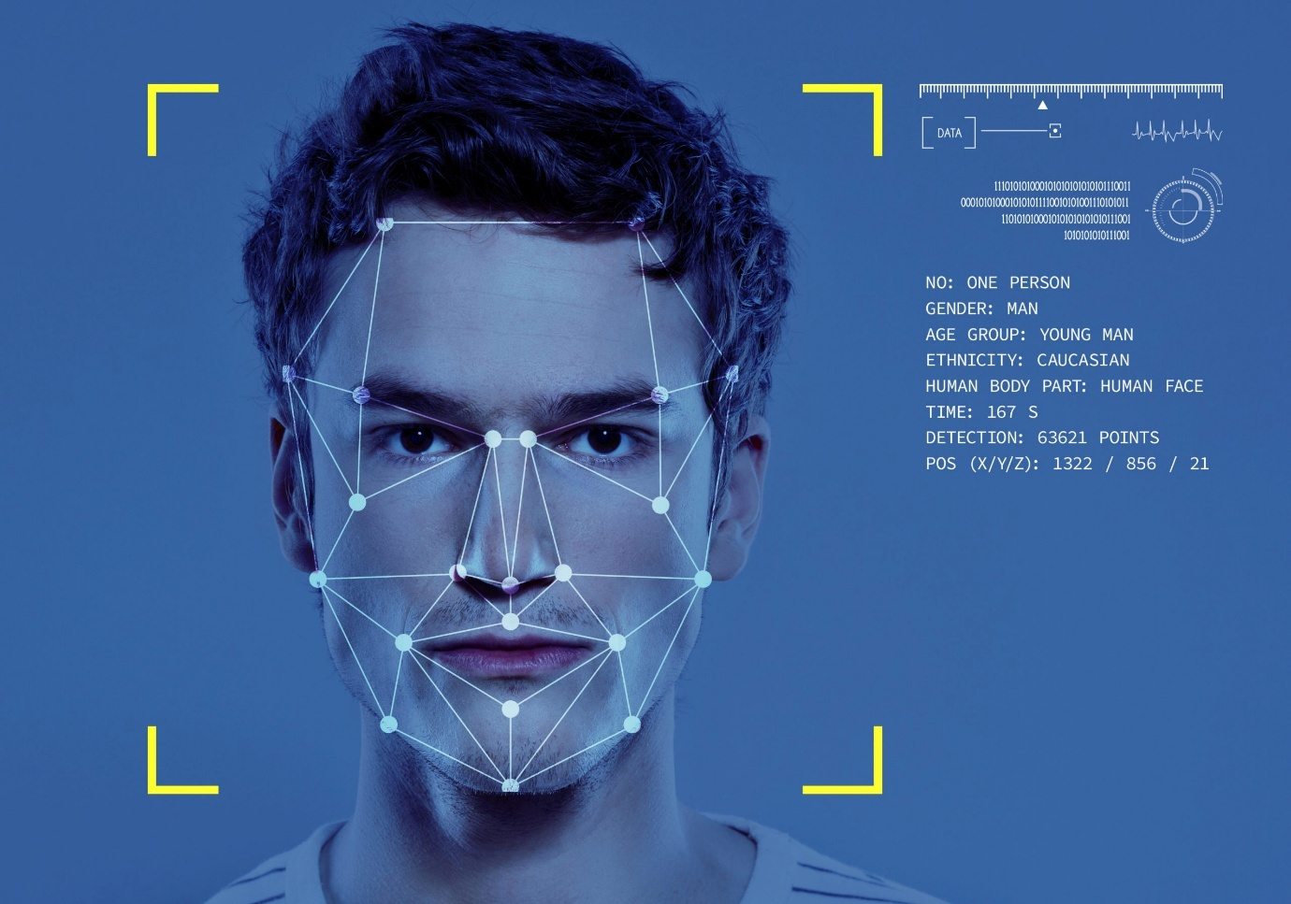
Hình 2.1. Face Detection [26].
Các phương pháp phát hiện khuôn mặt đã trải qua nhiều giai đoạn phát triển:
- Phương pháp truyền thống: Một trong những phương pháp kinh điển là Haar Cascade, được đề xuất bởi Viola và Jones (2001). Phương pháp này sử dụng các đặc trưng Haar-like kết hợp với bộ phân loại AdaBoost để phát hiện khuôn mặt trong thời gian thực. Ưu điểm của Haar Cascade là tốc độ xử lý nhanh và có thể triển khai trên các thiết bị có tài nguyên hạn chế. Tuy nhiên, phương pháp này có độ chính xác không cao trong các điều kiện phức tạp như ánh sáng thay đổi, góc nhìn nghiêng hoặc khuôn mặt bị che khuất.
- Phương pháp dựa trên học sâu: Sự phát triển mạnh mẽ của học sâu (Deep Learning) đã mang lại những cải tiến vượt bậc trong bài toán phát hiện khuôn mặt. Các mô hình hiện đại chủ yếu sử dụng mạng nơ-ron tích chập (CNN) để tự động học các đặc trưng phức tạp từ dữ liệu lớn, thay thế cho các phương pháp trích xuất đặc trưng thủ công trước đây. Nhờ khả năng học biểu diễn phân cấp (hierarchical representation), các mô hình này có thể nhận diện khuôn mặt một cách chính xác hơn trong nhiều điều kiện khác nhau như thay đổi ánh sáng, góc nhìn hay biểu cảm.
Một số mô hình tiêu biểu trong nhóm này bao gồm:
- MTCNN (Multi-task Cascaded Convolutional Neural Networks): MTCNN là mô hình phát hiện khuôn mặt theo kiến trúc cascade gồm ba mạng CNN liên tiếp (P-Net, R-Net và O-Net), trong đó mỗi mạng đảm nhiệm một vai trò cụ thể từ đề xuất vùng ứng viên, loại bỏ nhiễu đến tinh chỉnh kết quả cuối cùng. Điểm nổi bật của MTCNN là cơ chế học đa nhiệm (multi-task learning), cho phép mô hình đồng thời thực hiện phát hiện khuôn mặt và xác định các điểm đặc trưng quan trọng (facial landmarks) như hai mắt, mũi và miệng. Nhờ đó, MTCNN không chỉ nâng cao độ chính xác trong phát hiện mà còn hỗ trợ hiệu quả cho bước căn chỉnh khuôn mặt (face alignment) trong pipeline nhận diện [17].
- RetinaFace: RetinaFace là một mô hình phát hiện khuôn mặt hiện đại thuộc nhóm one-stage detector, cho phép thực hiện phát hiện khuôn mặt và dự đoán landmark trong một bước duy nhất. Mô hình này sử dụng kiến trúc CNN sâu kết hợp với cơ chế học đa nhiệm nhằm tối ưu đồng thời nhiều mục tiêu như phân loại khuôn mặt, hồi quy bounding box và xác định landmark. Nhờ tích hợp các đặc trưng ngữ cảnh và thông tin đa tỷ lệ, RetinaFace đạt độ chính xác cao trên các bộ dữ liệu lớn và có khả năng hoạt động hiệu quả trong các điều kiện phức tạp như ánh sáng yếu, góc nghiêng lớn hoặc khuôn mặt bị che khuất một phần [18].
So với các phương pháp truyền thống, các mô hình dựa trên học sâu có ưu điểm vượt trội về độ chính xác và khả năng tổng quát hóa, tuy nhiên đòi hỏi tài nguyên tính toán lớn hơn.
b) Face Alignment (Căn chỉnh khuôn mặt)
Sau bước phát hiện khuôn mặt (Face Detection), các vùng ảnh chứa khuôn mặt thường có sự khác biệt đáng kể về vị trí, kích thước, góc quay và tư thế đầu. Do đó, bước Face Alignment được thực hiện nhằm chuẩn hóa (normalize) các khuôn mặt về cùng một không gian biểu diễn thống nhất trước khi đưa vào các mô hình trích xuất đặc trưng.
Mục tiêu của Face Alignment là đảm bảo rằng các đặc điểm quan trọng trên khuôn mặt như mắt, mũi và miệng được đặt ở các vị trí tương đối giống nhau giữa các ảnh khác nhau. Điều này giúp giảm thiểu sự biến thiên không mong muốn trong dữ liệu đầu vào và nâng cao hiệu quả của các mô hình học sâu trong các bước xử lý tiếp theo.
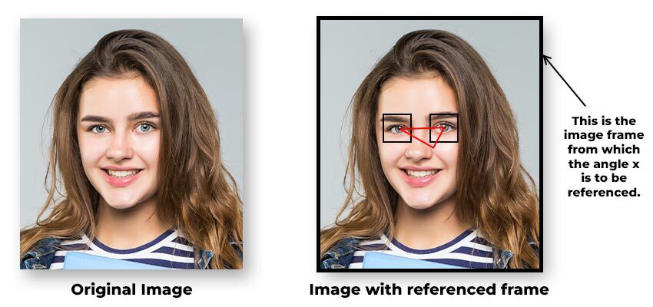
Hình 2.2. Face Aligment [27].
Quá trình căn chỉnh khuôn mặt thường bao gồm các bước chính sau:
- Xác định các điểm đặc trưng (Facial Landmarks): Hệ thống sử dụng các mô hình phát hiện landmark để xác định vị trí của các điểm quan trọng trên khuôn mặt như hai mắt, chóp mũi, hai khóe miệng. Các điểm này đóng vai trò làm mốc tham chiếu cho việc căn chỉnh.
- Biến đổi hình học (Geometric Transformation): Dựa trên các landmark đã xác định, ảnh khuôn mặt được biến đổi thông qua các phép biến đổi hình học như affine transformation hoặc similarity transformation. Mục tiêu là:
- Xoay khuôn mặt về tư thế chuẩn (thường là nhìn thẳng)
- Cân chỉnh hai mắt nằm trên cùng một đường ngang
- Đưa các đặc điểm về đúng vị trí tương đối
- Chuẩn hóa kích thước (Resizing): Sau khi căn chỉnh, khuôn mặt được cắt (crop) và đưa về cùng một kích thước tiêu chuẩn (ví dụ: $160×160$ pixels đối với FaceNet). Điều này giúp đảm bảo tính nhất quán khi đưa vào mạng nơ-ron.
- Việc thực hiện Face Alignment mang lại nhiều lợi ích quan trọng cho hệ thống:
- Giảm ảnh hưởng của góc chụp (Pose Variation): Các khuôn mặt được chuẩn hóa về cùng hướng nhìn, giúp mô hình dễ dàng học đặc trưng hơn.
- Giảm sai lệch do tư thế đầu (Head Pose): Khắc phục các trường hợp nghiêng đầu hoặc xoay nhẹ.
- Giảm ảnh hưởng của biểu cảm (Expression Variation): Dù không loại bỏ hoàn toàn, việc căn chỉnh giúp giảm biến thiên do biểu cảm.
- Tăng tính nhất quán của dữ liệu đầu vào: Giúp mô hình học sâu hội tụ nhanh hơn và đạt độ chính xác cao hơn.
Trong các hệ thống hiện đại, Face Alignment thường được tích hợp trực tiếp trong các mô hình phát hiện khuôn mặt như MTCNN hoặc RetinaFace, cho phép đồng thời phát hiện khuôn mặt và xác định landmark trong cùng một bước xử lý. Điều này giúp tối ưu hóa pipeline và giảm chi phí tính toán [17], [18].
c) Feature Extraction
Feature Extraction là bước quan trọng nhất trong toàn bộ hệ thống nhận diện khuôn mặt, bởi đây là giai đoạn quyết định khả năng phân biệt giữa các cá nhân khác nhau. Mục tiêu của bước này là chuyển đổi ảnh khuôn mặt đầu vào thành một biểu diễn số học dưới dạng vector đặc trưng (feature vector), còn được gọi là embedding.
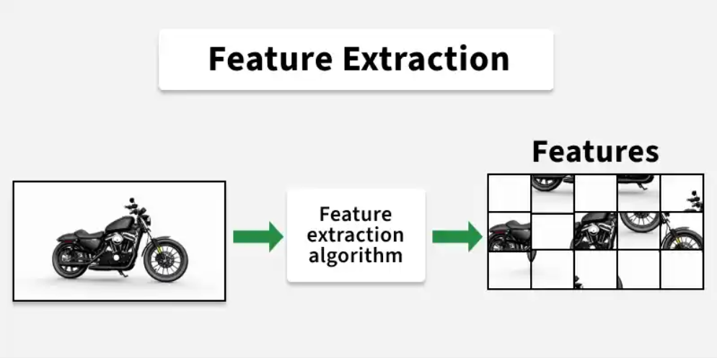
Hình 2.3. Feature Extraction [28]
Cụ thể, mỗi ảnh khuôn mặt x được ánh xạ thông qua một hàm học được bởi mô hình học sâu:
$$f(x)∈R^{d}$$
Trong đó:
- x: ảnh khuôn mặt đầu vào
- f(x): vector đặc trưng (embedding)
- d: số chiều của không gian embedding (thường là 128 hoặc 512)
Vector đặc trưng này đóng vai trò như một “dấu vân tay số” (digital signature) của khuôn mặt, chứa các thông tin sinh trắc học quan trọng như cấu trúc hình học của khuôn mặt, khoảng cách giữa các đặc điểm (mắt, mũi, miệng) và các đặc trưng trừu tượng được học từ dữ liệu.
Một embedding tốt cần thỏa mãn các tính chất quan trọng sau:
- Tính phân biệt cao (Discriminative): Các khuôn mặt của cùng một người sẽ có vector gần nhau trong không gian embedding, trong khi các khuôn mặt của những người khác nhau sẽ nằm xa nhau.
- Tính ổn định (Robustness): Embedding ít bị ảnh hưởng bởi các yếu tố như ánh sáng, góc nhìn, biểu cảm hoặc nhiễu.
- Tính tổng quát (Generalization): Mô hình có thể tạo ra embedding hiệu quả cho các khuôn mặt chưa từng xuất hiện trong quá trình huấn luyện.
Trong các hệ thống hiện đại, quá trình trích xuất đặc trưng được thực hiện bởi các mô hình học sâu, chủ yếu là mạng nơ-ron tích chập (CNN). Các mạng này có khả năng tự động học các đặc trưng phân cấp từ dữ liệu hình ảnh:
- Các lớp đầu: học đặc trưng cơ bản (cạnh, góc, texture)
- Các lớp giữa: học đặc trưng hình học (mắt, mũi, miệng)
- Các lớp sâu: học đặc trưng trừu tượng (cấu trúc khuôn mặt tổng thể)
Trong mô hình FaceNet, kiến trúc CNN (thường là Inception-ResNet) được sử dụng để ánh xạ trực tiếp ảnh khuôn mặt vào không gian embedding mà không cần thông qua bước phân loại trung gian [2].
Trong thực tế, vector embedding thường được chuẩn hóa về đơn vị (L2 normalization) nhằm đảm bảo tính nhất quán khi so sánh khoảng cách:
$$\hat{f}(x)=\frac{f(x)}{{\left\|f(x)\right\|}_{2}}$$
Việc chuẩn hóa này giúp:
- Đưa các vector về cùng một không gian chuẩn
- Tăng độ ổn định khi tính khoảng cách
- Cải thiện hiệu quả của các phương pháp so khớp như Euclidean hoặc Cosine
Sau khi được trích xuất, vector embedding được sử dụng trong nhiều bài toán khác nhau:
- Face Verification: so sánh hai vector để xác định cùng người hay không
- Face Identification: tìm kiếm vector gần nhất trong cơ sở dữ liệu
- Clustering: nhóm các khuôn mặt giống nhau
- Retrieval: truy xuất ảnh tương tự
Điểm quan trọng là hệ thống không cần huấn luyện lại khi thêm người mới, mà chỉ cần lưu trữ embedding tương ứng. Đây là ưu điểm lớn so với các phương pháp phân loại truyền thống.
d) Face Verification (Xác thực khuôn mặt)
Face Verification là bài toán xác thực danh tính, với mục tiêu xác định liệu hai ảnh khuôn mặt đầu vào có thuộc về cùng một người hay không. Đây là một trong những bài toán cốt lõi trong các hệ thống nhận diện khuôn mặt hiện đại, đặc biệt trong các ứng dụng như mở khóa thiết bị, xác thực tài khoản hoặc kiểm soát truy cập.
Khác với bài toán phân loại (classification), Face Verification không yêu cầu hệ thống biết trước danh sách các danh tính (identity) trong quá trình huấn luyện. Thay vào đó, hệ thống hoạt động dựa trên việc so sánh độ tương đồng giữa các vector đặc trưng (embedding) được trích xuất từ ảnh khuôn mặt.
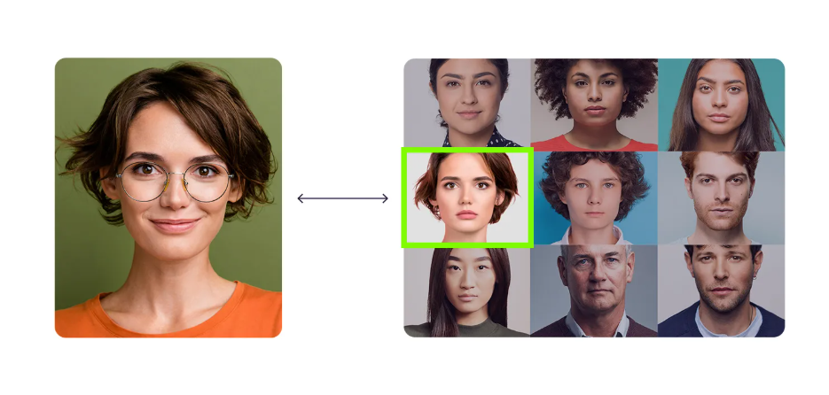
Hình 2.4. Face Verification [29]
Giả sử có hai ảnh khuôn mặt đầu vào $x_{1}$ và $x_{2}$​, sau khi qua mô hình trích xuất đặc trưng (ví dụ FaceNet), ta thu được hai vector embedding tương ứng:
$$f(x_{1}), {f(x}_{2})∈R^{d}$$
Bài toán xác thực được thực hiện bằng cách tính khoảng cách giữa hai vector này:
$$d(f(x_{1}),f(x_{2}))$$
Trong đó $d$ là một hàm đo khoảng cách hoặc độ tương đồng.
Hai phương pháp phổ biến nhất trong Face Verification bao gồm:
- Khoảng cách Euclidean (L2 distance):
$$d_{E}(x_{1},x_{2})={\left\|f(x_{1}) f(x_{1})\right\|}_{2}$$
Phương pháp này đo khoảng cách hình học trực tiếp giữa hai vector trong không gian embedding. Đây là phương pháp được sử dụng phổ biến trong mô hình FaceNet [2].
- Cosine Similarity:
$$cosine similarity=\frac{f(x_{1})∙f(x_{2})}{\left\|f(x_{1})\right\|\left\|f(x_{2})\right\|}$$
Phương pháp này đo độ tương đồng dựa trên góc giữa hai vector. Giá trị càng gần 1 thì hai khuôn mặt càng giống nhau.
Sau khi tính toán khoảng cách hoặc độ tương đồng, hệ thống sẽ đưa ra quyết định dựa trên một ngưỡng (threshold) xác định trước:
- Nếu:
$$d(f(x_{1}),f(x_{2}))<τ$$
Kết luận: Cùng một người
- Ngược lại:
$$d(f(x_{1}),f(x_{2}))>τ$$
Kết luận: Khác người
Trong đó $τ$là ngưỡng quyết định, được lựa chọn dựa trên quá trình tối ưu hóa giữa các chỉ số đánh giá như FAR (False Acceptance Rate) và FRR (False Rejection Rate) [6].
Face Verification đóng vai trò quan trọng trong nhiều ứng dụng thực tế:
- Xác thực người dùng (login bằng khuôn mặt)
- Mở khóa điện thoại
- Xác minh danh tính trong ngân hàng
- Hệ thống kiểm soát truy cập
Ưu điểm của phương pháp này là:
- Không cần huấn luyện lại khi thêm người mới
- Linh hoạt với dữ liệu chưa từng xuất hiện
- Dễ mở rộng cho các hệ thống quy mô lớn
Trong phạm vi đề tài này, Face Verification là bài toán chính được sử dụng để đánh giá hiệu năng của hai mô hình:
- FaceNet (128 chiều)
- FaceNet512 (512 chiều)
Các vector embedding được trích xuất từ hai mô hình sẽ được so sánh thông qua khoảng cách Euclidean hoặc Cosine, từ đó xác định:
- Độ chính xác (Accuracy)
- Tỷ lệ chấp nhận sai (FAR)
- Tỷ lệ từ chối sai (FRR)
- Ngưỡng tối ưu (Optimal Threshold)
Kết quả của quá trình này sẽ được sử dụng để phân tích sự ảnh hưởng của kích thước vector đặc trưng đến hiệu năng của hệ thống nhận diện khuôn mặt.
e) Face Identification (Nhận diện danh tính)
Face Identification là bài toán xác định danh tính của một cá nhân bằng cách so sánh khuôn mặt đầu vào với tập dữ liệu đã biết. Khác với bài toán xác thực khuôn mặt (Face Verification – so sánh 1–1), Face Identification thực hiện so khớp theo mô hình 1–N, trong đó một ảnh đầu vào được so sánh với toàn bộ các mẫu trong cơ sở dữ liệu để tìm ra danh tính phù hợp nhất.
Sau khi vector đặc trưng của khuôn mặt đã được trích xuất, hệ thống thực hiện so sánh vector này với các vector trong database bằng các độ đo khoảng cách như Euclidean Distance hoặc Cosine Similarity.
Danh tính được xác định dựa trên nguyên tắc tìm vector gần nhất (nearest neighbor) trong không gian đặc trưng:
$$\hat{i}=arg\min_{i}{d(f(x),(f(x_{i}))}$$
Trong đó, $f(x)$ là vector của ảnh đầu vào và $f(x_{1})$ là vector của các mẫu trong cơ sở dữ liệu.
Dựa trên cách tổ chức hệ thống, Face Identification có thể được chia thành hai dạng chính:
- Closed-set Identification: Giả định rằng tất cả các danh tính đều tồn tại trong cơ sở dữ liệu, hệ thống luôn trả về kết quả gần nhất.
- Open-set Identification: Cho phép trường hợp người đầu vào không có trong database. Khi đó, hệ thống cần sử dụng thêm ngưỡng (threshold) để quyết định từ chối nhận diện nhằm tránh sai sót.
Do đặc thù phải so sánh với toàn bộ cơ sở dữ liệu, bài toán Face Identification có độ phức tạp cao hơn so với Face Verification, đặc biệt trong các hệ thống quy mô lớn. Vì vậy, các kỹ thuật tối ưu như tìm kiếm lân cận gần đúng (Approximate Nearest Neighbor) hoặc cấu trúc dữ liệu chỉ mục thường được áp dụng để cải thiện tốc độ xử lý.
Trong phạm vi đề tài này, Face Identification được sử dụng như một kịch bản đánh giá bổ sung nhằm phân tích khả năng phân biệt danh tính của hai mô hình FaceNet (128 chiều) và FaceNet512 (512 chiều), từ đó làm rõ ảnh hưởng của kích thước vector đặc trưng đến hiệu năng hệ thống [2], [6].

2.2. Mạng nơ-ron tích chập (Convolutional Neural Network – CNN)

2.2.1. Giới thiệu CNN
Mạng nơ-ron tích chập (Convolutional Neural Network – CNN) là một kiến trúc học sâu được thiết kế đặc biệt để xử lý dữ liệu dạng lưới, điển hình là hình ảnh hai chiều. CNN đã trở thành nền tảng cốt lõi trong nhiều bài toán thị giác máy tính, bao gồm nhận diện khuôn mặt, phân loại ảnh và phát hiện đối tượng.
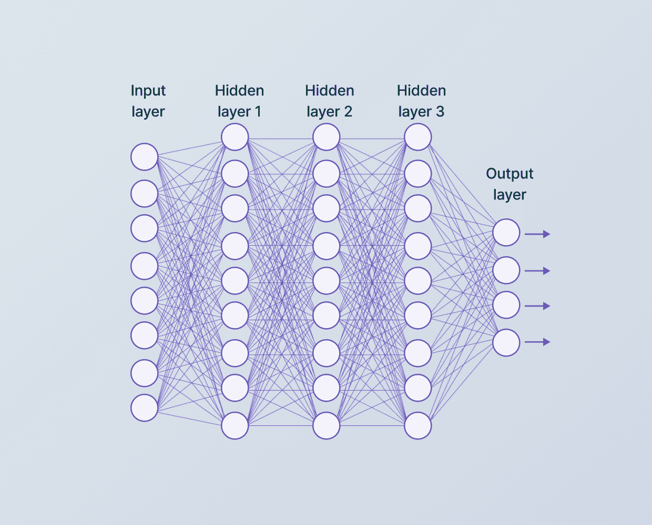
Hình 2.5. Mạng nơ-ron tích chập (CNN) [30].
Khác với các mô hình học máy truyền thống yêu cầu trích xuất đặc trưng thủ công (feature engineering), CNN có khả năng tự động học đặc trưng từ dữ liệu đầu vào thông qua quá trình huấn luyện. Điều này giúp giảm đáng kể sự phụ thuộc vào kinh nghiệm của người thiết kế và tăng khả năng tổng quát hóa của mô hình.
Kiến trúc CNN lần đầu tiên được giới thiệu trong mô hình LeNet-5 của Yann LeCun và cộng sự vào năm 1998, đặt nền móng cho sự phát triển của các mạng sâu hiện đại [12]. Sau đó, với sự phát triển của phần cứng (GPU) và dữ liệu lớn, CNN đã đạt được những bước tiến vượt bậc, đặc biệt trong các mô hình như AlexNet, VGGNet và ResNet [7], [13].
Trong lĩnh vực nhận diện khuôn mặt, CNN đóng vai trò trung tâm trong việc học các đặc trưng sinh trắc học từ hình ảnh khuôn mặt, thay thế hoàn toàn các phương pháp truyền thống như LBP hay HOG.

2.2.2. Các thành phần chính của CNN
Một mạng CNN điển hình bao gồm nhiều lớp khác nhau, mỗi lớp đảm nhận một chức năng riêng biệt trong quá trình trích xuất và xử lý đặc trưng.
a) Convolutional Layer (Lớp tích chập)
Lớp tích chập là thành phần cốt lõi của CNN, thực hiện phép toán convolution giữa ảnh đầu vào và các bộ lọc (filters/kernels) để trích xuất đặc trưng.
Mỗi bộ lọc sẽ học một loại đặc trưng cụ thể, ví dụ:
- Cạnh (edges)
- Góc (corners)
- Kết cấu (textures)
Thông qua nhiều lớp tích chập liên tiếp, CNN có thể học được các đặc trưng ở nhiều mức độ:
- Mức thấp: cạnh, đường viền
- Mức trung bình: bộ phận khuôn mặt (mắt, mũi)
- Mức cao: cấu trúc khuôn mặt tổng thể
Điều này cho phép mô hình biểu diễn dữ liệu một cách phân cấp (hierarchical representation), giúp tăng khả năng nhận diện [12], [13].
b) Activation Function (Hàm kích hoạt)
Sau mỗi lớp tích chập, một hàm kích hoạt phi tuyến được áp dụng nhằm tăng khả năng biểu diễn của mô hình.
Hàm phổ biến nhất là ReLU (Rectified Linear Unit):
$$f(x)=max(0,x)$$
ReLU giúp:
- Giảm hiện tượng vanishing gradient
- Tăng tốc quá trình hội tụ
- Giữ lại các đặc trưng quan trọng
Nhờ đó, mô hình có thể học được các mối quan hệ phi tuyến phức tạp trong dữ liệu [13].
c) Pooling Layer (Lớp gộp)
Pooling được sử dụng để giảm kích thước không gian của đặc trưng (feature maps), từ đó:
- Giảm số lượng tham số
- Giảm chi phí tính toán
- Hạn chế overfitting
Hai loại phổ biến:
- Max Pooling: lấy giá trị lớn nhất
- Average Pooling: lấy giá trị trung bình
Pooling còn giúp mô hình đạt được tính bất biến cục bộ (local invariance) đối với dịch chuyển nhỏ trong ảnh [12].
d) Fully Connected Layer (Lớp kết nối đầy đủ)
Ở các tầng cuối, CNN sử dụng Fully Connected Layer để:
- Tổng hợp đặc trưng đã học
- Thực hiện phân loại hoặc ánh xạ sang không gian embedding
Trong bài toán nhận diện khuôn mặt (như FaceNet), lớp này thường không dùng để phân loại trực tiếp mà dùng để tạo vector đặc trưng (embedding) [2].

2.2.3. Vai trò của CNN trong nhận diện khuôn mặt
CNN đóng vai trò trung tâm trong các hệ thống nhận diện khuôn mặt hiện đại, đặc biệt trong các mô hình học sâu như DeepFace [5], DeepID [8], VGGFace [9] và FaceNet [2].
Cụ thể, CNN mang lại các lợi ích quan trọng sau:
a) Tự động trích xuất đặc trưng mạnh (Deep Feature Learning)
CNN có khả năng học các đặc trưng phức tạp và phân biệt cao trực tiếp từ dữ liệu ảnh, giúp:
- Phân biệt các khuôn mặt tương tự
- Giảm sai số trong điều kiện thực tế
Điều này vượt trội so với các phương pháp truyền thống như Eigenfaces [1].
b) Giảm phụ thuộc vào feature engineering
Trong các hệ thống truyền thống, việc thiết kế đặc trưng thủ công là rất khó và phụ thuộc nhiều vào chuyên gia. CNN loại bỏ bước này bằng cách:
- Học đặc trưng trực tiếp từ dữ liệu
- Tối ưu hóa end-to-end
c) Tăng độ chính xác nhận diện
Các nghiên cứu đã chứng minh rằng CNN giúp đạt độ chính xác rất cao:
- DeepFace đạt gần mức con người trên LFW [5]
- FaceNet đạt độ chính xác > 99% [2]
d) Nền tảng cho embedding learning
CNN là thành phần cốt lõi giúp ánh xạ ảnh khuôn mặt sang vector đặc trưng:
$$f(x)∈R^{d}$$
Vector này được sử dụng cho:
- Face Verification
- Face Identification
- Clustering
e) Khả năng mở rộng và tổng quát hóa tốt
CNN có thể:
- Huấn luyện trên tập dữ liệu lớn
- Áp dụng cho nhiều bài toán khác nhau
- Kết hợp với các kiến trúc nâng cao như ResNet [7]

2.3. Kiến trúc Inception và ResNet

2.3.1. Kiến trúc Inception
Kiến trúc Inception là một trong những bước tiến quan trọng trong lĩnh vực học sâu, được đề xuất bởi Christian Szegedy và cộng sự trong mô hình GoogLeNet. Mục tiêu chính của Inception là cải thiện khả năng trích xuất đặc trưng của mạng CNN thông qua việc khai thác thông tin ở nhiều tỷ lệ khác nhau trong cùng một lớp [14].
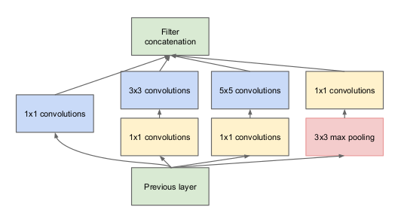
Hình 2.6. Kiến trúc Inception [31].
a) Ý tưởng chính của Inception
Khác với CNN truyền thống chỉ sử dụng một loại kernel tại mỗi lớp, Inception áp dụng nhiều phép tích chập song song với các kích thước kernel khác nhau, điển hình gồm:
- $1×1$
- $3×3$
- $5×5$
Ngoài ra, kiến trúc này còn sử dụng thêm: Max Pooling
Tất cả các kết quả được nối lại (concatenate) theo chiều depth để tạo thành output cuối cùng của lớp. Điều này cho phép mạng quan sát cùng một dữ liệu ở nhiều “góc nhìn” khác nhau.
b) Vai trò của convolution $1×1$
Một cải tiến quan trọng trong Inception là sử dụng convolution $1×1$để:
- Giảm số chiều (dimensionality reduction)
- Giảm chi phí tính toán
- Tăng tính phi tuyến
Điều này giúp mô hình sâu hơn nhưng vẫn hiệu quả về tài nguyên [14].
c) Ưu điểm của kiến trúc Inception
Kiến trúc Inception mang lại nhiều lợi ích quan trọng:
- Học đặc trưng đa tỷ lệ (Multi-scale feature learning): Cho phép phát hiện các đặc trưng ở nhiều kích thước khác nhau, từ chi tiết nhỏ đến cấu trúc lớn.
- Tối ưu hóa tài nguyên tính toán: Nhờ sử dụng $1×1$ convolution để giảm số tham số.
- Tăng khả năng biểu diễn: Mô hình có thể học các đặc trưng phức tạp hơn so với CNN truyền thống.
d) Ý nghĩa trong nhận diện khuôn mặt
Trong bài toán nhận diện khuôn mặt, các đặc trưng có thể xuất hiện ở nhiều kích thước khác nhau:
- Chi tiết nhỏ: mắt, mũi, miệng
- Cấu trúc lớn: hình dạng khuôn mặt
Do đó, khả năng học đa tỷ lệ của Inception giúp:
- Tăng độ chính xác
- Cải thiện khả năng phân biệt khuôn mặt

2.3.2. Kiến trúc ResNet
Mặc dù việc tăng độ sâu của mạng CNN giúp cải thiện khả năng học đặc trưng, nhưng nó cũng dẫn đến một vấn đề nghiêm trọng: vanishing gradient (tiêu biến gradient).
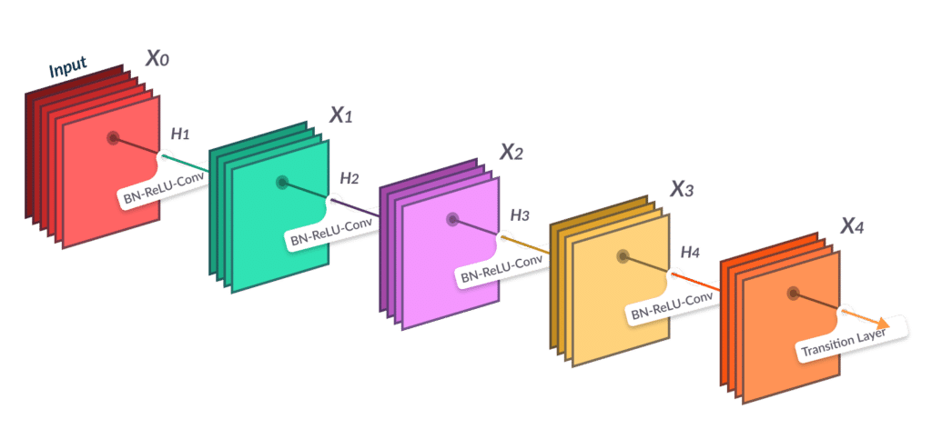
Hình 2.7. Kiến trúc ResNet [32].
a) Vấn đề vanishing gradient
Khi mạng trở nên rất sâu:
- Gradient bị suy giảm khi lan truyền ngược
- Các lớp đầu học rất chậm hoặc không học được
- Hiệu năng mô hình bị giảm
Đây là một trong những rào cản lớn trong việc xây dựng các mạng sâu trước năm 2015.
b) Giải pháp: Residual Learning
Kiến trúc ResNet (Residual Network), được đề xuất bởi Kaiming He và cộng sự, giải quyết vấn đề này bằng cách sử dụng skip connection (kết nối tắt) [7].
Thay vì học trực tiếp ánh xạ:
$$H(x)$$
ResNet học phần dư:
$$F(x)=H(x)-x$$
Từ đó:
$$H(x)=F(x)+x$$
Output của block:
$$y=F(x)+x$$
c) Ý nghĩa của skip connection
Skip connection cho phép:
- Truyền trực tiếp thông tin từ lớp trước sang lớp sau
- Giữ nguyên gradient trong quá trình lan truyền ngược
- Giúp mạng sâu hơn mà không bị suy giảm hiệu năng
d) Ưu điểm của ResNet
- Giải quyết hiệu quả vanishing gradient
- Cho phép xây dựng mạng rất sâu (50, 101, 152 layers)
- Tăng độ chính xác đáng kể trong nhiều bài toán thị giác máy tính
e) Vai trò trong nhận diện khuôn mặt
Trong các hệ thống nhận diện khuôn mặt:
- Mạng cần học các đặc trưng rất tinh vi
- Độ sâu lớn giúp phân biệt các khuôn mặt tương tự
ResNet giúp:
- Tăng độ ổn định khi huấn luyện
- Cải thiện chất lượng embedding
c) Ý nghĩa của skip connection
Skip connection cho phép:
- Truyền trực tiếp thông tin từ lớp trước sang lớp sau
- Giữ nguyên gradient trong quá trình lan truyền ngược
- Giúp mạng sâu hơn mà không bị suy giảm hiệu năng
d) Ưu điểm của ResNet
- Giải quyết hiệu quả vanishing gradient
- Cho phép xây dựng mạng rất sâu (50, 101, 152 layers)
- Tăng độ chính xác đáng kể trong nhiều bài toán thị giác máy tính
e) Vai trò trong nhận diện khuôn mặt
Trong các hệ thống nhận diện khuôn mặt:
- Mạng cần học các đặc trưng rất tinh vi
- Độ sâu lớn giúp phân biệt các khuôn mặt tương tự
ResNet giúp:
- Tăng độ ổn định khi huấn luyện
- Cải thiện chất lượng embedding

2.3.3. Kiến trúc Inception-ResNet v1 trong FaceNet
Để tận dụng ưu điểm của cả hai kiến trúc, các nghiên cứu hiện đại đã kết hợp Inception và ResNet thành một kiến trúc lai gọi là Inception-ResNet.
Kiến trúc Inception-ResNet v1 kết hợp:
- Inception: học đặc trưng đa tỷ lệ
- ResNet: đảm bảo ổn định và huấn luyện mạng sâu
Trong mỗi block:
- Các nhánh Inception được tính toán song song
- Kết quả được cộng với input thông qua skip connection
Output của một block có dạng:
$$y=x+F_{inception}(x)$$
Trong đó:
- $F_{inception}(x)$: đặc trưng học từ các nhánh Inception
- x: input ban đầu
Ưu điểm:
- Kết hợp multi-scale + residual learning
- Huấn luyện ổn định hơn so với Inception thuần
- Tăng tốc hội tụ
- Trích xuất đặc trưng mạnh hơn
Trong nghiên cứu FaceNet, nhóm tác giả Florian Schroff đã sử dụng các kiến trúc CNN hiện đại, trong đó bao gồm biến thể của Inception để xây dựng mô hình embedding [2].
Các phiên bản triển khai thực tế (đặc biệt trong DeepFace) thường sử dụng:
- Inception-ResNet v1 làm backbone
- Output là vector embedding:
$$f(x)∈R^{128} hoặc R^{512}$$
Kiến trúc này đóng vai trò:
- Trích xuất đặc trưng khuôn mặt
- Đưa vào không gian embedding
- Phục vụ cho các bài toán:
- Face Verification
- Face Identification
Trong phạm vi đề tài này:
- Inception-ResNet v1 là backbone của:
- FaceNet (128 chiều)
- FaceNet512 (512 chiều)
Do đó:
- Chất lượng embedding phụ thuộc trực tiếp vào kiến trúc này
- Việc so sánh 128-d và 512-d thực chất là: so sánh khả năng biểu diễn của embedding trên cùng backbone

2.4. Embedding Learning trong nhận diện khuôn mặt

2.4.1. Khái niệm embedding
Trong các hệ thống nhận diện khuôn mặt hiện đại, embedding learning là phương pháp cốt lõi để biểu diễn dữ liệu khuôn mặt dưới dạng số học. Thay vì trực tiếp phân loại ảnh đầu vào vào các lớp danh tính, hệ thống học một hàm ánh xạ từ không gian ảnh sang không gian vector đặc trưng.
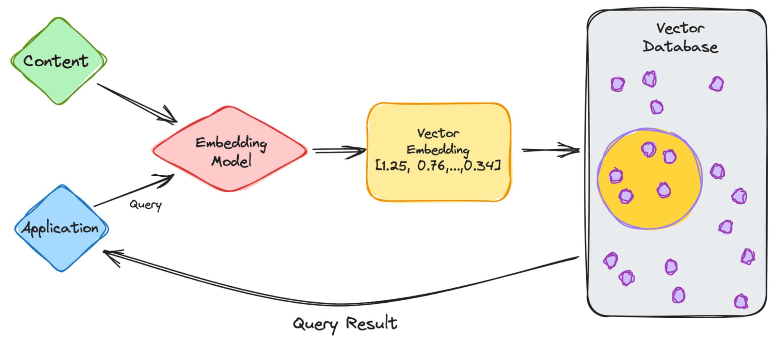
Hình 2.8. Cơ chế Embedding [33].
Cụ thể, mỗi ảnh khuôn mặt $x$ được ánh xạ thành một vector đặc trưng trong không gian $d$ chiều:
Trong đó:
- x: ảnh khuôn mặt đầu vào
- $f(x)$: vector embedding (đặc trưng)
- $d$: số chiều của không gian embedding (ví dụ: 128 hoặc 512)
Vector embedding này được thiết kế để chứa thông tin sinh trắc học quan trọng của khuôn mặt, giúp phân biệt giữa các cá nhân khác nhau.
Khái niệm embedding learning được sử dụng rộng rãi trong nhiều lĩnh vực như xử lý ngôn ngữ tự nhiên (word embeddings) và thị giác máy tính. Trong nhận diện khuôn mặt, embedding learning trở nên phổ biến nhờ mô hình FaceNet của Florian Schroff và cộng sự [2], đánh dấu bước chuyển từ phương pháp phân loại truyền thống sang học biểu diễn (representation learning).

2.4.2. Không gian embedding (Embedding Space)
Không gian embedding là không gian vector mà trong đó mỗi khuôn mặt được biểu diễn bằng một điểm. Chất lượng của hệ thống nhận diện phụ thuộc trực tiếp vào cấu trúc của không gian này.
a) Tính chất của không gian embedding
Một không gian embedding tốt cần đảm bảo các tính chất sau:
Tính hội tụ theo danh tính (Intra-class compactness): Các vector thuộc cùng một người phải nằm gần nhau trong không gian:
$$d(f(x_{i}),f(x_{j}))→nhỏ nếu cùng người$$
Tính phân tách giữa các lớp (Inter-class separability): Các vector của những người khác nhau phải cách xa nhau:
$$d(f(x_{i}),f(x_{k}))→nhỏ nếu khác người$$
Trong đó $d$ là một độ đo khoảng cách, thường là Euclidean distance hoặc cosine similarity [2].
b) Biểu diễn hình học
Có thể hình dung không gian embedding như một không gian nhiều chiều, trong đó:
- Mỗi người tạo thành một “cụm điểm” (cluster)
- Các cụm khác nhau được tách biệt rõ ràng
Điều này cho phép:
- Phân loại (classification)
- Xác thực (verification)
- Gom cụm (clustering)
một cách hiệu quả mà không cần huấn luyện lại mô hình.
c) Vai trò của embedding trong hệ thống nhận diện
Embedding đóng vai trò trung tâm trong pipeline nhận diện khuôn mặt:
- Là đầu ra của mô hình CNN (FaceNet, VGGFace,…)
- Là đầu vào cho các bước:
- So khớp (matching)
- Tìm kiếm (search)
- Nhận diện (identification)
Do đó, chất lượng embedding ảnh hưởng trực tiếp đến hiệu năng toàn hệ thống.

2.4.3. Ưu điểm của embedding learning
So với các phương pháp phân loại truyền thống, embedding learning mang lại nhiều ưu điểm nổi bật:
a) Tính linh hoạt cao
Embedding cho phép áp dụng trong nhiều bài toán khác nhau mà không cần thay đổi kiến trúc mô hình:
- Face Verification (1–1)
- Face Identification (1–N)
- Clustering (không giám sát)
Điều này giúp hệ thống dễ dàng mở rộng và thích nghi với nhiều kịch bản ứng dụng khác nhau.
b) Không cần huấn luyện lại khi thêm người mới
Trong các hệ thống phân loại truyền thống:
- Khi thêm một người mới, phải huấn luyện lại mô hình
Trong embedding learning:
- Chỉ cần thêm vector embedding vào database
- Không cần retrain
Đây là ưu điểm rất quan trọng trong các hệ thống thực tế quy mô lớn [2].
c) Tối ưu hóa trực tiếp không gian đặc trưng
Các mô hình như FaceNet sử dụng các hàm mất mát đặc biệt (ví dụ: Triplet Loss) để:
- Tối ưu trực tiếp khoảng cách giữa các vector
- Tạo ra không gian embedding có tính phân tách cao
Điều này giúp:
- Giảm nhầm lẫn giữa các cá nhân
- Tăng độ chính xác nhận diện
d) Khả năng mở rộng (Scalability)
Embedding learning phù hợp với các hệ thống lớn:
- Dễ dàng mở rộng database
- Hỗ trợ tìm kiếm nhanh (Nearest Neighbor Search)
- Kết hợp với các kỹ thuật như:
- FAISS
- Approximate Nearest Neighbor (ANN)

2.5. Hàm mất mát Triplet Loss

2.5.1. Giới thiệu Triplet Loss
Trong các hệ thống nhận diện khuôn mặt hiện đại, việc học một không gian embedding có khả năng phân biệt cao là yếu tố then chốt quyết định hiệu năng của mô hình. Khác với các phương pháp truyền thống sử dụng hàm mất mát Softmax để phân loại, mô hình FaceNet do Florian Schroff và cộng sự đề xuất đã sử dụng một hàm mất mát đặc biệt gọi là Triplet Loss nhằm học trực tiếp mối quan hệ khoảng cách giữa các mẫu dữ liệu trong không gian embedding [2].
Triplet Loss không tối ưu hóa xác suất phân lớp, mà thay vào đó tối ưu hóa khoảng cách hình học giữa các vector đặc trưng. Mục tiêu là xây dựng một không gian embedding trong đó:
- Các mẫu cùng lớp (cùng một người) nằm gần nhau
- Các mẫu khác lớp (khác người) nằm xa nhau
Cách tiếp cận này giúp mô hình có khả năng tổng quát hóa tốt hơn và phù hợp với các bài toán như Face Verification và Face Identification.
Triplet Loss là một hàm mất mát phổ biến trong các bài toán học biểu diễn (representation learning), được sử dụng rộng rãi trong nhận diện khuôn mặt và các bài toán metric learning [2], [16].

2.5.2. Cấu trúc của một Triplet
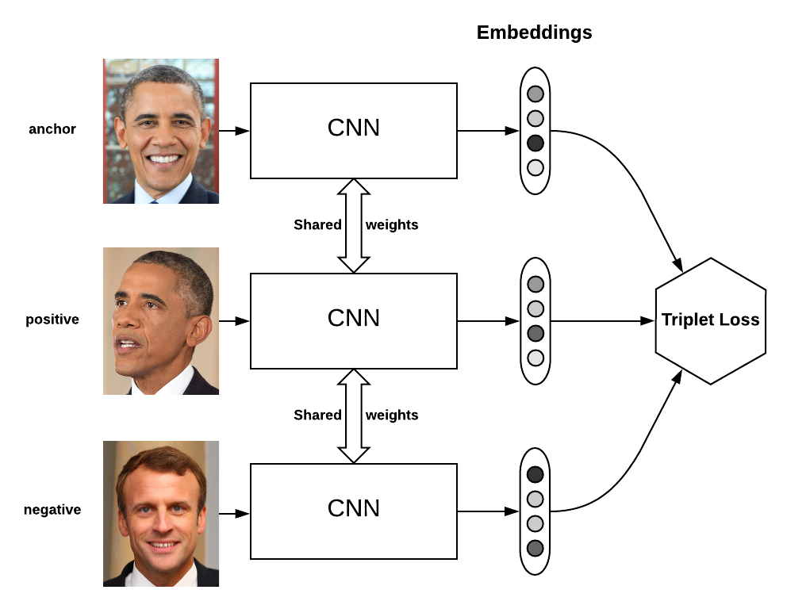
Hình 2.9. Cấu trúc của một Triplet Loss [34]
Triplet Loss hoạt động trên một bộ gồm ba mẫu dữ liệu, gọi là một triplet:
- Anchor (A): ảnh khuôn mặt gốc
- Positive (P): ảnh của cùng một người với Anchor
- Negative (N): ảnh của một người khác
Ba thành phần này tạo thành một bộ dữ liệu huấn luyện cơ bản, cho phép mô hình học được mối quan hệ tương đối giữa các mẫu [2].

2.5.3. Ý tưởng trực quan
Mục tiêu của Triplet Loss có thể được diễn giải một cách trực quan như sau:
- Kéo gần (Pull): giảm khoảng cách giữa Anchor và Positive
- Đẩy xa (Push): tăng khoảng cách giữa Anchor và Negative
Điều này giúp hình thành các cụm (clusters) rõ ràng trong không gian embedding, tương ứng với từng danh tính.

2.5.4. Công thức của Triplet Loss
Trong mô hình FaceNet, hàm mất mát Triplet Loss được sử dụng nhằm học một không gian embedding sao cho các vector đặc trưng của cùng một người gần nhau, trong khi các vector của những người khác nhau được tách biệt rõ ràng. Khác với các hàm mất mát phân loại truyền thống (như Softmax), Triplet Loss trực tiếp tối ưu khoảng cách giữa các mẫu trong không gian đặc trưng [2].
Công thức của Triplet Loss được định nghĩa như sau:
$$L=\sum_{i=1}^{m}{max({\left\|f(A^{(i)})-f(P^{(i)})\right\|}_{2}^{2}-{\left\|f(A^{(i)})-f(P^{(i)})\right\|}_{2}^{2}+α,0)}$$
Trong đó:
- $f(x)$: vector embedding của ảnh đầu vào $x$
- $A$: ảnh tham chiếu
- $P$: ảnh cùng danh tính với Anchor
- $N$: ảnh khác danh tính
- $α$: margin (biên phân tách)
Điều kiện cần:
$${\left\|{f(A}^{(i)})-{f(P}^{(i)})\right\|}_{2}^{2}{+α<\left\|{f(A}^{(i)})-{f(N}^{(i)})\right\|}_{2}^{2}$$
Điều này đảm bảo rằng không chỉ khoảng cách giữa Anchor và Negative lớn hơn khoảng cách giữa Anchor và Positive, mà còn phải lớn hơn ít nhất một giá trị biên $α$. Nhờ đó, không gian embedding học được có khả năng phân tách tốt hơn giữa các lớp (danh tính khác nhau).

2.5.5. Hàm đo khoảng cách (Distance Metric)
Trong Triplet Loss, việc lựa chọn hàm đo khoảng cách đóng vai trò quan trọng trong việc xác định mức độ tương đồng giữa các vector embedding.
a) Khoảng cách Euclidean
Khoảng cách Euclidean là lựa chọn phổ biến nhất trong FaceNet [2]:
$$d(x,y)={\left\|x-y\right\|}_{2}$$
Hoặc dạng bình phương:
$$d(x,y)={\left\|x-y\right\|}_{2}^{2}$$
Ưu điểm:
- Đơn giản, dễ tính toán
- Phù hợp với không gian vector Euclidean
- Tương thích tốt với cách tối ưu của Triplet Loss
b) Cosine Similarity
Một số nghiên cứu sử dụng độ tương đồng cosine:
$$cos(θ)=\frac{x∙y}{\left\|x\right\|\left\|y\right\|}$$
Tuy nhiên, trong FaceNet, khoảng cách Euclidean được ưu tiên sử dụng do phù hợp hơn với mục tiêu tối ưu khoảng cách trong không gian embedding [2].

2.5.6. Ý nghĩa học của Triplet Loss
Triplet Loss giúp mô hình học được một không gian embedding có cấu trúc rõ ràng:
- Khoảng cách nội lớp (Intra-class distance) nhỏ: Các vector của cùng một người được gom lại gần nhau
- Khoảng cách liên lớp (Inter-class distance) lớn: Các vector của người khác nhau được tách xa nhau
Kết quả:
- Tạo ra các cụm phân tách rõ ràng
- Tăng khả năng nhận diện chính xác
Điều này đặc biệt quan trọng trong các hệ thống nhận diện quy mô lớn, nơi có nhiều danh tính tương tự nhau.

2.5.7. Các loại Triplet trong huấn luyện
Không phải mọi triplet đều mang lại giá trị học. Việc lựa chọn triplet phù hợp là yếu tố quyết định hiệu quả huấn luyện.
a) Easy Triplet
$$d(A,P)≪d(A,N)$$
- Điều kiện đã thỏa mãn
- Loss $≈ 0$
- Không đóng góp vào quá trình học
b) Hard Triplet
$$d(A,N)<d(A,P)$$
- Negative gần hơn Positive
- Rất khó học
- Có thể gây mất ổn định (gradient lớn)
c) Semi-hard Triplet (quan trọng nhất)
$$d(A,P)<d(A,N)<d(A,P)+α$$
- Negative xa hơn Positive nhưng chưa đủ xa
- Tạo ra loss$> 0$
- Giúp mô hình học hiệu quả
Theo nghiên cứu FaceNet, semi-hard triplet là lựa chọn tối ưu trong huấn luyện [2].

2.5.8. Ưu điểm của Triplet Loss
Triplet Loss mang lại nhiều ưu điểm quan trọng trong nhận diện khuôn mặt:
a) Không cần số lớp cố định
Không giống Softmax:
- Không cần biết trước số lượng người
- Không bị giới hạn bởi số lớp
b) Khả năng tổng quát hóa cao
Mô hình học quan hệ khoảng cách, không phải nhãn cụ thể, có thể áp dụng cho người chưa từng xuất hiện trong training.
c) Phù hợp với hệ thống quy mô lớn
- Dễ dàng thêm người mới
- Không cần huấn luyện lại
- Chỉ cần thêm embedding vào database
d) Tối ưu trực tiếp không gian đặc trưng
Triplet Loss giúp:
- Tạo embedding có cấu trúc rõ ràng
- Tăng độ phân tách giữa các cá nhân
e) Hiệu quả trong thực tế
FaceNet sử dụng Triplet Loss đã đạt:
- Độ chính xác > 99% trên LFW [2]
- Gần với khả năng nhận diện của con người

2.6. Mô hình FaceNet

2.6.1. Tổng quan về FaceNet
FaceNet là một trong những mô hình nhận diện khuôn mặt tiêu biểu dựa trên phương pháp học biểu diễn (embedding learning), được đề xuất bởi Florian Schroff và cộng sự vào năm 2015 [2]. Khác với các phương pháp phân loại truyền thống, FaceNet không trực tiếp dự đoán nhãn danh tính mà học cách ánh xạ mỗi ảnh khuôn mặt vào một vector đặc trưng trong không gian nhiều chiều.
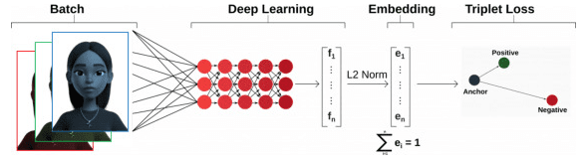
Hình 2.10. FaceNet cho bài toán nhận diện khuôn mặt [35]
Cụ thể, với mỗi ảnh đầu vào x, mô hình ánh xạ sang một vector embedding:
$$f(x)∈R^{128}$$
Vector này chứa các đặc trưng sinh trắc học quan trọng của khuôn mặt, cho phép đo độ tương đồng giữa các cá nhân thông qua các hàm khoảng cách trong không gian Euclidean.
Ý tưởng cốt lõi của FaceNet là:
- Các ảnh của cùng một người sẽ có vector embedding gần nhau
- Các ảnh của những người khác nhau sẽ có vector embedding cách xa nhau
Nhờ đó, bài toán nhận diện khuôn mặt được chuyển thành bài toán so sánh khoảng cách trong không gian vector thay vì phân loại trực tiếp [2].

2.6.2. Quy trình hoạt động của FaceNet
Quy trình xử lý của FaceNet có thể được mô tả qua các bước chính sau:
Bước 1: Trích xuất đặc trưng bằng CNN
Ảnh khuôn mặt đầu vào được đưa qua một mạng nơ-ron tích chập (CNN), thường là các kiến trúc sâu như Inception hoặc Inception-ResNet [7]. Mạng này có nhiệm vụ học các đặc trưng phân cấp từ mức thấp (cạnh, texture) đến mức cao (cấu trúc khuôn mặt).
Bước 2: Tạo vector embedding
Sau khi đi qua các lớp CNN, ảnh được biểu diễn dưới dạng một vector đặc trưng 128 chiều. Đây là bước quan trọng nhất, vì vector này sẽ đại diện cho danh tính của khuôn mặt trong không gian embedding.
Bước 3: Chuẩn hóa vector (Normalization)
Vector embedding thường được chuẩn hóa về đơn vị (L2 normalization) để đảm bảo tính nhất quán khi so sánh khoảng cách:
$${\left\|f(x)\right\|}_{2}=1$$
Việc chuẩn hóa giúp loại bỏ ảnh hưởng của độ lớn vector và chỉ giữ lại thông tin về hướng trong không gian đặc trưng.
Bước 4: So sánh khoảng cách
Các vector embedding được so sánh với nhau bằng các độ đo khoảng cách như Euclidean distance. Dựa trên giá trị khoảng cách và một ngưỡng xác định trước, hệ thống có thể đưa ra quyết định:
- Cùng một người (distance nhỏ)
- Khác người (distance lớn)

2.6.3. Ưu điểm của FaceNet
FaceNet mang lại nhiều ưu điểm nổi bật so với các phương pháp truyền thống:
- Độ chính xác cao: Mô hình đạt độ chính xác trên 99% trên bộ dữ liệu Labeled Faces in the Wild (LFW) [2]
- Linh hoạt trong ứng dụng: Có thể áp dụng cho nhiều bài toán như:
- Face Verification (xác thực)
- Face Identification (nhận diện)
- Clustering (phân cụm khuôn mặt)
- Không cần bộ phân loại (classifier): Không cần huấn luyện lại khi thêm người mới, chỉ cần thêm embedding vào database
- Khả năng mở rộng tốt: Phù hợp với các hệ thống quy mô lớn

2.7. FaceNet512 và so sánh với FaceNet 128 chiều

2.7.1. FaceNet 128 chiều
Phiên bản gốc của FaceNet sử dụng vector embedding có kích thước 128 chiều. Đây là lựa chọn cân bằng giữa độ chính xác và hiệu năng tính toán.
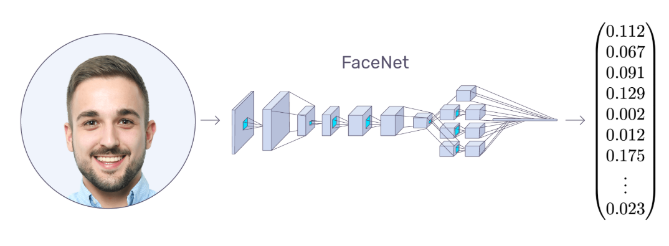
Hình 2.11. Cấu trúc FaceNet 128 chiều [36].
Ưu điểm:
- Kích thước vector nhỏ giúp tiết kiệm bộ nhớ
- Tốc độ xử lý nhanh
- Phù hợp với hệ thống thời gian thực
Tuy nhiên, với không gian biểu diễn hạn chế, mô hình có thể gặp khó khăn trong việc phân biệt các khuôn mặt có đặc điểm tương tự nhau trong các tập dữ liệu lớn.

2.7.2. FaceNet512
FaceNet512 là biến thể mở rộng của FaceNet, trong đó vector embedding có kích thước 512 chiều. Việc tăng số chiều của vector giúp mô hình có khả năng biểu diễn đặc trưng chi tiết hơn.
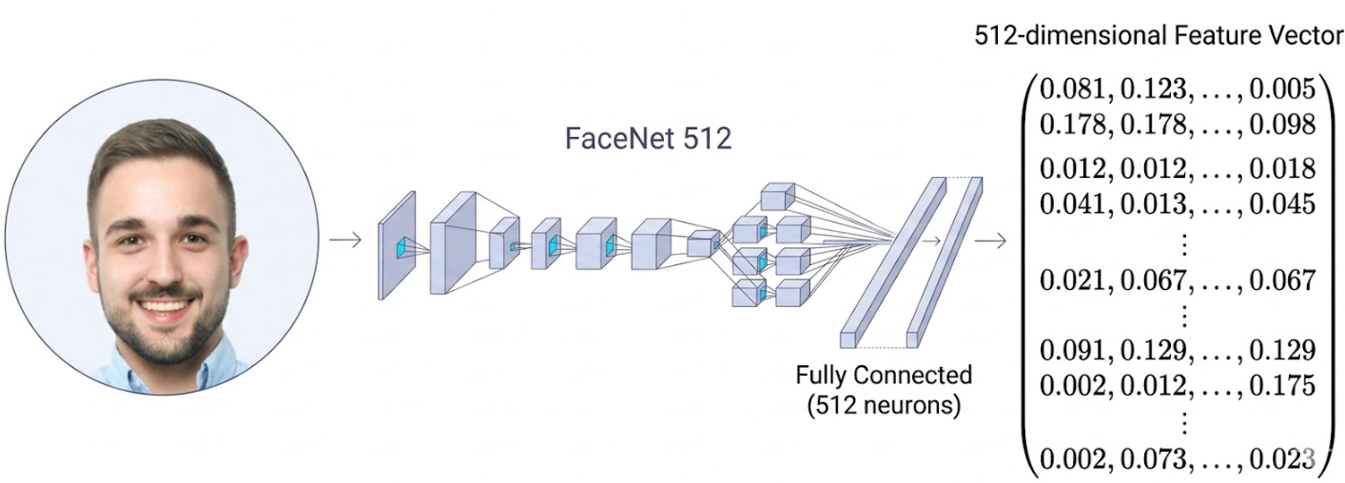
Hình 2.12. Cấu trúc FaceNet 512 chiều [37].
Ưu điểm:
- Không gian đặc trưng giàu thông tin hơn
- Tăng khả năng phân tách giữa các cá nhân
- Giảm nhầm lẫn trong các trường hợp khuôn mặt tương tự
Theo nghiên cứu của Andrian M. Firmansyah và cộng sự (2023), việc sử dụng vector đặc trưng 512 chiều có thể cải thiện độ chính xác trong một số kịch bản nhận diện phức tạp [20].
Tuy nhiên, việc tăng số chiều cũng kéo theo một số hạn chế:
- Tăng chi phí tính toán
- Tăng thời gian xử lý (inference time)
- Tăng yêu cầu bộ nhớ lưu trữ

2.7.3. So sánh FaceNet 128-d và FaceNet512
Bảng 2.1. Tổng hợp sự khác biệt giữa FaceNet 128-d và FaceNet512
Tiêu chí | FaceNet 128-d | FaceNet512
Kích thước vector | 128 chiều | 512 chiều
Độ chính xác | Cao | Cao hơn
Tốc độ xử lý | Nhanh | Chậm hơn
Bộ nhớ | Thấp | Cao
Khả năng phân biệt | Tốt | Tốt hơn
Như đã trình bày trước đó, việc tăng số chiều embedding giúp cải thiện khả năng phân tách trong không gian đặc trưng, nhưng đồng thời làm tăng chi phí tính toán.

2.7.4. Ý nghĩa nghiên cứu
Việc so sánh giữa FaceNet 128 chiều và FaceNet512 đặt ra một vấn đề quan trọng trong thiết kế hệ thống nhận diện khuôn mặt, đó là sự đánh đổi (trade-off) giữa:
- Độ chính xác (Accuracy)
- Hiệu năng tính toán (Efficiency)
Cụ thể:
- FaceNet 128-d phù hợp với các hệ thống yêu cầu:
- Thời gian thực
- Tài nguyên hạn chế
- FaceNet512 phù hợp với các hệ thống yêu cầu:
- Độ chính xác cao
- Quy mô lớn
Do đó, việc lựa chọn mô hình phụ thuộc vào yêu cầu cụ thể của bài toán thực tế.
Trong phạm vi đề tài này, cả hai mô hình được triển khai và đánh giá trên cùng một pipeline nhằm xác định ảnh hưởng của kích thước vector embedding đến:
- Độ chính xác nhận diện
- Tỷ lệ sai (FAR/FRR)
- Thời gian xử lý
Từ đó, đề tài hướng đến việc đưa ra khuyến nghị lựa chọn mô hình phù hợp cho từng ứng dụng cụ thể.

2.8. Đo độ tương đồng giữa các vector đặc trưng
Sau khi trích xuất vector đặc trưng của khuôn mặt thông qua các mô hình học sâu như FaceNet hoặc FaceNet512, hệ thống cần thực hiện bước so sánh các vector này để xác định mức độ tương đồng giữa hai khuôn mặt. Về bản chất, đây là bài toán đo khoảng cách hoặc độ tương tự giữa hai điểm trong không gian vector nhiều chiều (embedding space).
Giả sử hai ảnh khuôn mặt $x_{1}$ và $x_{2}$ có vector đặc trưng tương ứng:
$$f(x_{1}), f(x_{2})∈R^{d}$$
Trong các hệ thống nhận diện khuôn mặt hiện đại, hai phương pháp phổ biến nhất được sử dụng là Euclidean Distance và Cosine Similarity.

2.8.1. Euclidean Distance (Khoảng cách Euclid)
Euclidean Distance là độ đo khoảng cách hình học giữa hai vector trong không gian nhiều chiều. Phương pháp này tính toán độ dài đoạn thẳng nối giữa hai điểm biểu diễn hai khuôn mặt trong không gian embedding.
Công thức Euclidean Distance được định nghĩa như sau:
$$d(x_{1},x_{2})={\left\|f(x_{1})-f(x_{2})\right\|}_{2}=\sqrt{\sum_{i=1}^{d}{{(f_{i}(x_{1})-f_{i}(x_{2}))}^{2}}}$$
Trong một số trường hợp, để giảm chi phí tính toán, người ta sử dụng dạng bình phương:
$$d(x_{1},x_{2})={\left\|f(x_{1})-f(x_{2})\right\|}_{2}^{2}$$
Trong ngữ cảnh nhận diện khuôn mặt, nếu khoảng cách Euclidean giữa hai vector đặc trưng nhỏ hơn một ngưỡng xác định trước (threshold), hệ thống sẽ kết luận rằng hai khuôn mặt thuộc cùng một người. Ngược lại, nếu khoảng cách lớn hơn ngưỡng, hai khuôn mặt được xem là khác nhau.
Ưu điểm của Euclidean Distance là:
- Đơn giản, dễ tính toán
- Phù hợp với các mô hình embedding trong không gian Euclidean
- Được sử dụng trực tiếp trong mô hình FaceNet với hàm mất mát Triplet Loss
Do đó, Euclidean Distance là lựa chọn phổ biến trong nhiều hệ thống nhận diện khuôn mặt dựa trên embedding [2].

2.8.2. Cosine Similarity (Độ tương đồng cosine)
Cosine Similarity là phương pháp đo độ tương đồng giữa hai vector dựa trên góc giữa chúng, thay vì khoảng cách tuyệt đối. Giá trị cosine nằm trong khoảng từ -1 đến 1.
Công thức Cosine Similarity được định nghĩa như sau:
$$cos(θ)=\frac{f(x_{1})∙f(x_{2})}{\left\|f(x_{1})\right\|\left\|f(x_{2})\right\|}$$
Trong đó:
- $\left\|f(x)\right\|$: chuẩn (norm) của vector
Ý nghĩa của giá trị cosine:
- $cos(θ)>1$: hai vector rất giống nhau
- $cos(θ)≈0$: hai vector không liên quan
- $cos(θ)<0$: hai vector có xu hướng khác biệt
Trong bài toán nhận diện khuôn mặt, Cosine Similarity thường được sử dụng để đánh giá mức độ tương đồng giữa hai vector embedding đã được chuẩn hóa (normalized). Khi giá trị cosine vượt qua một ngưỡng nhất định, hệ thống có thể kết luận hai khuôn mặt thuộc cùng một người.
Ưu điểm của Cosine Similarity là:
- Không phụ thuộc vào độ lớn của vector
- Phù hợp với các vector đã chuẩn hóa
- Hoạt động hiệu quả trong không gian đặc trưng nhiều chiều
Phương pháp này được sử dụng rộng rãi trong nhiều mô hình nhận diện khuôn mặt hiện đại như ArcFace và VGGFace [2] [9].

2.9. Các chỉ số đánh giá hệ thống nhận diện khuôn mặt
Để đánh giá hiệu năng của một hệ thống nhận diện khuôn mặt, cần sử dụng nhiều chỉ số khác nhau nhằm phản ánh đầy đủ khả năng phân loại và độ tin cậy của hệ thống trong các tình huống thực tế.
Trong phạm vi nghiên cứu này, các chỉ số đánh giá chính bao gồm:

2.9.1. Accuracy (Độ chính xác)
Accuracy là chỉ số đo lường tỷ lệ dự đoán đúng trên tổng số mẫu dữ liệu. Đây là thước đo tổng quát cho hiệu năng của hệ thống, phản ánh khả năng nhận diện chính xác cả trường hợp dương tính và âm tính.
Tuy nhiên, trong các bài toán nhận diện khuôn mặt với dữ liệu không cân bằng (ví dụ số lượng người không hợp lệ lớn hơn nhiều so với người hợp lệ), Accuracy có thể không phản ánh đầy đủ hiệu năng thực tế của hệ thống.

2.9.2. Precision (Độ chính xác dự đoán)
Precision đo lường tỷ lệ dự đoán đúng trong số các dự đoán dương tính. Nói cách khác, chỉ số này cho biết trong tất cả các trường hợp hệ thống nhận diện là “cùng một người”, có bao nhiêu trường hợp là đúng.
Precision cao cho thấy hệ thống ít mắc lỗi chấp nhận sai (false acceptance), điều này đặc biệt quan trọng trong các hệ thống yêu cầu độ bảo mật cao như xác thực danh tính.

2.9.3. Recall (Độ bao phủ)
Recall đo lường khả năng phát hiện đúng các trường hợp dương tính thực sự. Chỉ số này phản ánh mức độ hệ thống có thể nhận diện đúng những người hợp lệ.
Recall cao giúp giảm thiểu trường hợp từ chối sai (false rejection), đảm bảo trải nghiệm người dùng không bị gián đoạn trong các ứng dụng thực tế.

2.9.4. False Acceptance Rate (FAR) và False Rejection Rate (FRR)
Trong các hệ thống nhận diện khuôn mặt, hai chỉ số đặc biệt quan trọng là FAR và FRR:
- False Acceptance Rate (FAR): là tỷ lệ hệ thống chấp nhận sai một người không hợp lệ là người hợp lệ. FAR càng thấp thì hệ thống càng an toàn.
- False Rejection Rate (FRR): là tỷ lệ hệ thống từ chối sai một người hợp lệ. FRR càng thấp thì hệ thống càng thân thiện với người dùng.
Hai chỉ số này phản ánh sự đánh đổi giữa độ bảo mật (security) và tính tiện lợi (usability) của hệ thống. Trong thực tế, việc giảm FAR thường dẫn đến tăng FRR và ngược lại.

2.9.5. Threshold (Ngưỡng quyết định)
Trong các hệ thống nhận diện khuôn mặt dựa trên embedding, việc xác định một ngưỡng (threshold) là rất quan trọng. Threshold được sử dụng để quyết định hai vector đặc trưng có thuộc cùng một người hay không.
Việc lựa chọn threshold phù hợp giúp cân bằng giữa FAR và FRR:
- Threshold thấp → giảm FAR nhưng tăng FRR
- Threshold cao → giảm FRR nhưng tăng FAR
Do đó, việc tối ưu threshold là một bước quan trọng trong quá trình triển khai hệ thống nhận diện khuôn mặt [2] [3].

2.9.6. ROC Curve (Receiver Operating Characteristic Curve)
ROC Curve là một công cụ phổ biến được sử dụng để đánh giá hiệu năng tổng thể của mô hình phân loại trong nhiều ngưỡng khác nhau. Đường cong ROC biểu diễn mối quan hệ giữa tỷ lệ phát hiện đúng (True Positive Rate – tương đương Recall) và tỷ lệ báo động sai (False Positive Rate).
Thông qua ROC Curve, có thể:
- Đánh giá khả năng phân biệt giữa các lớp của mô hình
- So sánh hiệu năng giữa các mô hình khác nhau
- Lựa chọn threshold tối ưu
Diện tích dưới đường cong ROC (AUC – Area Under Curve) thường được sử dụng như một chỉ số tổng hợp để đánh giá chất lượng mô hình. Giá trị AUC càng gần 1 thì mô hình càng có khả năng phân biệt tốt giữa các lớp.
Trong các nghiên cứu nhận diện khuôn mặt, ROC Curve được sử dụng rộng rãi để đánh giá hiệu năng của các mô hình embedding như FaceNet trên các bộ dữ liệu chuẩn như LFW [2] [3].

2.10. Framework DeepFace

2.10.1. Giới thiệu về DeepFace
DeepFace là một framework mã nguồn mở được phát triển bằng Python, cung cấp một nền tảng thống nhất để triển khai các hệ thống nhận diện khuôn mặt dựa trên học sâu. Framework này tích hợp sẵn nhiều mô hình nhận diện khuôn mặt hiện đại và cung cấp các API đơn giản, giúp người dùng dễ dàng thực hiện các tác vụ như phát hiện khuôn mặt, trích xuất đặc trưng và so khớp khuôn mặt.
Khác với các mô hình riêng lẻ như FaceNet hay VGGFace, DeepFace không phải là một kiến trúc mạng nơ-ron cụ thể, mà là một framework tích hợp (integration framework) cho phép sử dụng nhiều mô hình khác nhau trong cùng một môi trường triển khai. Một số mô hình tiêu biểu được hỗ trợ bao gồm:
- FaceNet
- FaceNet512
- VGGFace
- ArcFace
- DeepID
Nhờ khả năng tích hợp này, DeepFace giúp giảm đáng kể độ phức tạp trong việc xây dựng hệ thống nhận diện khuôn mặt từ đầu, đặc biệt trong các nghiên cứu thực nghiệm cần so sánh nhiều mô hình khác nhau.
Ngoài ra, DeepFace còn cung cấp các chức năng quan trọng như:
- Tự động phát hiện khuôn mặt (Face Detection)
- Căn chỉnh khuôn mặt (Face Alignment)
- Chuẩn hóa dữ liệu đầu vào
- Trích xuất embedding
- So sánh độ tương đồng
Những chức năng này giúp tạo ra một pipeline xử lý hoàn chỉnh và nhất quán, phù hợp cho cả nghiên cứu và ứng dụng thực tế [3].

2.10.2. Vai trò của DeepFace trong đề tài
Trong phạm vi đề tài này, DeepFace đóng vai trò là nền tảng triển khai chính cho toàn bộ hệ thống nhận diện khuôn mặt. Việc sử dụng DeepFace mang lại nhiều lợi ích quan trọng, đặc biệt trong việc đảm bảo tính khách quan và nhất quán trong quá trình thực nghiệm.
Cụ thể, DeepFace được sử dụng với các mục tiêu sau:
- Triển khai các mô hình FaceNet và FaceNet512: DeepFace cung cấp sẵn các phiên bản pretrained của FaceNet và FaceNet512, cho phép trích xuất vector đặc trưng mà không cần huấn luyện lại từ đầu. Điều này giúp tiết kiệm thời gian và đảm bảo tính ổn định của mô hình [2], [6].
- Chuẩn hóa pipeline xử lý: Toàn bộ quy trình từ phát hiện khuôn mặt, căn chỉnh, trích xuất đặc trưng đến so sánh được thực hiện trong cùng một framework. Điều này giúp loại bỏ các sai lệch do khác biệt trong cách triển khai, từ đó đảm bảo rằng kết quả so sánh giữa các mô hình là công bằng và đáng tin cậy.
- Hỗ trợ so sánh mô hình: DeepFace cho phép sử dụng cùng một dữ liệu đầu vào và cùng một pipeline để đánh giá nhiều mô hình khác nhau. Điều này đặc biệt quan trọng trong đề tài, khi mục tiêu chính là so sánh hiệu năng giữa FaceNet (128 chiều) và FaceNet512 (512 chiều).
- Giảm độ phức tạp triển khai: Thay vì xây dựng toàn bộ hệ thống từ đầu (bao gồm CNN, preprocessing, alignment, embedding), DeepFace giúp đơn giản hóa quá trình này thông qua các API có sẵn, cho phép tập trung vào phần phân tích và đánh giá kết quả.
Nhờ những ưu điểm trên, DeepFace được lựa chọn như một công cụ phù hợp để triển khai hệ thống và thực hiện các thí nghiệm trong đề tài, đồng thời đảm bảo tính tái lập (reproducibility) của kết quả nghiên cứu [4].

2.11. Tổng kết chương
Chương này đã trình bày một cách hệ thống các cơ sở lý thuyết quan trọng liên quan đến bài toán nhận diện khuôn mặt, đặc biệt trong bối cảnh các phương pháp học sâu hiện đại.
Trước hết, chương đã giới thiệu tổng quan về pipeline của hệ thống nhận diện khuôn mặt, bao gồm các bước từ phát hiện khuôn mặt, căn chỉnh, trích xuất đặc trưng đến xác thực và nhận diện danh tính. Trong đó, bước trích xuất đặc trưng đóng vai trò trung tâm, quyết định trực tiếp đến hiệu năng của hệ thống.
Tiếp theo, các kiến thức nền tảng về mạng nơ-ron tích chập (CNN) đã được trình bày nhằm làm rõ cơ chế học đặc trưng tự động từ dữ liệu ảnh. Các kiến trúc quan trọng như Inception và ResNet cũng được phân tích, cho thấy vai trò của chúng trong việc xây dựng các mô hình nhận diện khuôn mặt hiện đại.
Một nội dung trọng tâm của chương là phương pháp Embedding Learning, trong đó khuôn mặt được biểu diễn dưới dạng vector trong không gian nhiều chiều. Trên cơ sở đó, hàm mất mát Triplet Loss được trình bày chi tiết như một cơ chế học đặc trưng hiệu quả, giúp tối ưu hóa khoảng cách giữa các vector trong không gian embedding [2], [16].
Ngoài ra, chương cũng đã phân tích mô hình FaceNet và biến thể FaceNet512, làm rõ sự khác biệt về kích thước vector đặc trưng và ảnh hưởng của nó đến độ chính xác cũng như hiệu năng xử lý của hệ thống. Các phương pháp đo độ tương đồng như Euclidean Distance và Cosine Similarity cũng được trình bày nhằm hỗ trợ quá trình so khớp khuôn mặt.
Cuối cùng, framework DeepFace được giới thiệu như một công cụ triển khai thực nghiệm, giúp chuẩn hóa pipeline và hỗ trợ so sánh các mô hình một cách hiệu quả.
Những nội dung lý thuyết trong chương này đóng vai trò nền tảng cho các chương tiếp theo, nơi đề tài sẽ tiến hành xây dựng hệ thống, thực nghiệm và đánh giá hiệu năng của các mô hình nhận diện khuôn mặt trong các điều kiện cụ thể.

TÀI LIỆU THAM KHẢO
[1] M. Turk and A. Pentland, "Eigenfaces for recognition," Journal of Cognitive Neuroscience, vol. 3, no. 1, pp. 71-86, 1991.
[2] F. Schroff, D. Kalenichenko, and J. Philbin, "FaceNet: A unified embedding for face recognition and clustering," in Proceedings of the IEEE Conference on Computer Vision and Pattern Recognition (CVPR), 2015, pp. 815-823.
[3] S. I. Serengil and A. Ozpinar, "Deepface: A lightweight face recognition and facial attribute analysis framework for python," in 2020 IEEE International Conference on Systems, Signals and Image Processing (IWSSIP), 2020, pp. 225-230.
[4] G. B. Huang, M. Ramesh, T. Berg, and E. Learned-Miller, "Labeled faces in the wild: A database for studying face recognition in unconstrained environments," University of Massachusetts, Amherst, Tech. Rep. 07-49, 2007.
[5] Y. Taigman, M. Yang, M. Marc'Aurelio, and L. Wolf, "DeepFace: Closing the gap to human-level performance in face verification," in Proceedings of the IEEE Conference on Computer Vision and Pattern Recognition (CVPR), 2014, pp. 1701-1708.
[6] O. M. Parkhi, A. Vedaldi, and A. Zisserman, "Deep face recognition," in Proceedings of the British Machine Vision Conference (BMVC), 2015, pp. 1-12.
[7] K. He, X. Zhang, S. Ren, and J. Sun, "Deep residual learning for image recognition," in Proceedings of the IEEE Conference on Computer Vision and Pattern Recognition (CVPR), 2016, pp. 770-778.
[8] Y. Sun, Y. Chen, X. Wang, and X. Tang, "Deep learning face representation by joint identification-verification," in Proceedings of the IEEE Conference on Computer Vision and Pattern Recognition (CVPR), 2014, pp. 1988-1996.
[9] O. M. Parkhi, A. Vedaldi, and A. Zisserman, "VGGFace: Deep face recognition," Visual Geometry Group, University of Oxford, 2015. (Lưu ý: Nguồn [6] và [9] thường là cùng một công trình nghiên cứu, bạn có thể cân nhắc gộp lại nếu cần).
[10] J. Deng, J. Guo, N. Xue, and S. Zafeiriou, "ArcFace: Additive angular margin loss for deep face recognition," in Proceedings of the IEEE/CVF Conference on Computer Vision and Pattern Recognition (CVPR), 2019, pp. 4690-4699.
[11] I. Goodfellow, Y. Bengio, and A. Courville, Deep Learning. MIT Press, 2016. [Online]. Available: http://www.deeplearningbook.org
[12] Y. LeCun, L. Bottou, Y. Bengio, and P. Haffner, "Gradient-based learning applied to document recognition," Proceedings of the IEEE, vol. 86, no. 11, pp. 2278-2324, 1998.
[13] V. Nair and G. E. Hinton, "Rectified linear units improve restricted boltzmann machines," in Proceedings of the 27th International Conference on Machine Learning (ICML), 2010, pp. 807-814.
[14] C. Szegedy et al., "Going deeper with convolutions," in Proceedings of the IEEE Conference on Computer Vision and Pattern Recognition (CVPR), 2015, pp. 1-9.
[15] C. Szegedy, S. Ioffe, V. Vanhoucke, and A. A. Alemi, "Inception-v4, inception-resnet and the impact of residual connections on learning," in Proceedings of the AAAI Conference on Artificial Intelligence, 2017, pp. 4278-4284.
[16] Weinberger, K. Q., & Saul, L. K., “Distance Metric Learning for Large Margin Nearest Neighbor Classification,” Journal of Machine Learning Research (JMLR), 2009.
[17] MTCNN Zhang, K., Zhang, Z., Li, Z., & Qiao, Y., “Joint Face Detection and Alignment Using Multi-task Cascaded CNN,” IEEE Signal Processing Letters, 2016.
[18] RetinaFace Deng, J., Guo, J., Ververas, E., Kotsia, I., & Zafeiriou, S.,
“RetinaFace: Single-stage Dense Face Localisation in the Wild,” CVPR, 2020.
[19] A. A. Jha, "LFW - People (Face Recognition) Dataset," Kaggle. [Online]. Available: https://www.kaggle.com/datasets/atulanandjha/lfwpeople. [Accessed: May 6, 2026].
[20] A. M. Firmansyah et al., "Comparison of Face Recognition Accuracy of ArcFace, Facenet and Facenet512 Models on Deepface Framework," 2023 3rd International Conference on Computer Science, Information Technology, and Electrical Engineering (ICOMITEE), 2023.
[21] T. H. Huy et al., "Ứng dụng mô hình học sâu MTCNN và FaceNet trong nhận diện khuôn mặt phục vụ quản lý người học," Tạp chí Khoa học Đại học Lạc Hồng, 2024.
[22] N. Q. Tùng và N. T. Anh, "Nghiên cứu tiếp cận học sâu ứng dụng trong quản lý lớp học," Tạp chí Khoa học Trường Đại học Đông Á, vol. 3, no. 1, pp. 36-45, 2024.
Hình ảnh:
[23] Wikimedia Commons, "Structure of FaceNet System." [Online]. Available: https://commons.wikimedia.org/wiki/File:Structure_of_FaceNet_System.png. [Accessed: May 6, 2026].
[24] MyScale, "What is Triplet Loss?," MyScale Blog. [Online]. Available: https://www.myscale.com/blog/what-is-triplet-loss/. [Accessed: May 6, 2026].
[25] S. I. Serengil and A. Ozpinar, "DeepFace: An Open Source Facial Recognition Library," PyPI. [Online]. Available: https://pypi.org/project/deepface/. [Accessed: May 6, 2026].
[26] Analytics Vidhya, "Let's Learn Face Detection Using Computer Vision." [Online]. Available: https://www.analyticsvidhya.com/blog/2022/02/lets-learn-face-detection-using-computer-vision/. [Accessed: May 6, 2026].
[27] GeeksforGeeks, "Face Alignment with OpenCV and Python." [Online]. Available: https://www.geeksforgeeks.org/computer-vision/face-alignment-with-opencv-and-python/. [Accessed: May 6, 2026].
[28] GeeksforGeeks, "What is Feature Extraction?." [Online]. Available: https://www.geeksforgeeks.org/machine-learning/what-is-feature-extraction/. [Accessed: May 6, 2026].
[29] Regula, "Face Recognition vs. Face Verification." [Online]. Available: https://regulaforensics.com/blog/face-recognition-vs-face-verification/. [Accessed: May 6, 2026].
[30] V7 Labs, "The Essential Guide to Convolutional Neural Networks." [Online]. Available: https://www.v7labs.com/blog/convolutional-neural-networks-guide. [Accessed: May 6, 2026].
[31] Analytics Vidhya, "Understanding Inception Network from Scratch." [Online]. Available: https://www.analyticsvidhya.com/blog/2018/10/understanding-inception-network-from-scratch/. [Accessed: May 6, 2026].
[32] Trí Tuệ Nhân Tạo, "ResNet: Mạng học sâu đúng nghĩa." [Online]. Available: https://trituenhantao.io/resnet-mang-hoc-sau-dung-nghia/. [Accessed: May 6, 2026].
[33] VNPT AI, "Embedding là gì?," VNPT AI Blog. [Online]. Available: https://vnptai.io/vi/blog/detail/embedding-la-gi. [Accessed: May 6, 2026].
[34] O. Moindrot, "Triplet Loss and Online Triplet Mining in TensorFlow." [Online]. Available: https://omoindrot.github.io/triplet-loss. [Accessed: May 6, 2026].
[35] AI Candy, "Tìm hiểu mô hình FaceNet cho bài toán nhận diện khuôn mặt." [Online]. Available: https://aicandy.vn/tim-hieu-mo-hinh-facenet-cho-bai-toan-nhan-dien-khuon-mat/. [Accessed: May 6, 2026].
[36] H. Tran Van, "MTCNN." [Online]. Available: https://huytranvan2010.github.io/MTCNN/. [Accessed: May 6, 2026].

